

移 动 AGV调 度 管 理 平 台

FAQ

V1.1.1

前言

目的

本文档不同于产品手册搭配的常见问题解答，文档仅限公司内部使用。文档主要用于新产品发布时，开发人员面向内部营销和售后人员提供的技术支持文档，主要讲述新产品在验证过程中发现的已知问题和解决方法、遗留问题和规避方法，以及产品使用上的重要注意事项。

符号约定

在本文档中可能出现下列标识，代表的含义如下。

|  |  |
| --- | --- |
| 标识 | 说明 |
|  | 表示有高度潜在危险，如果不能避免，会导致人员伤亡或严重伤害。 |
|  | 表示有中度或低度潜在危险，如果不能避免，可能导致人员轻微或中等伤害。 |
|  | 表示有潜在风险，如果忽视这些文本，可能导致设备损坏、数据丢失、设备性能降低或不可预知的结果。 |
|  | 表示静电敏感的设备。 |
|  | 表示高压危险。 |
|  | 表示强激光辐射。 |
|  | 表示危险运动部件，请远离运动风扇叶片。 |
|  | 表示设备部件机械伤人。 |
|  | 表示能帮助您解决某个问题或节省您的时间。 |
|  | 表示是正文的附加信息，是对正文的强调和补充。 |

修订记录

| 编号 | 版本号 | 修订内容 | 发布日期 |
| --- | --- | --- | --- |
| 1 | V1.0.0 | 首次发布 | 2021.04 |
| 2 | V1.1.0 | 4.1修改 | 2022.12 |
| 3 | V1.1.1 | 4.1版本基础上增加内容 | 2023.04 |

前言 II

第1章 界面配置问题 1

客户端无法安装 1

客户端安装后无法登陆 1

备料管理发料任务结束后，发料工作台未解除绑定 1

客户端新添加设备后，报警设备在地图外，无法调度 1

导入地图后，未生成ACTION、货架模型、任务模板信息 1

客户端配置不同模板如何指定不同车来接收任务 1

现场举升设备执行任务后，需要托盘归零，但任务失败，托盘不会归零 1

移动APP如何修改IP地址 1

下载授权文件，导入到系统后，未生效 1

指定区域内，仅允许一辆车进入，如何配置 1

第2章 任务不执行、执行失败问题 3

下发任务，任务管理界面一直显示“发送中” 3

无AGV分配任务 3

任务失败报错“指定货架不存在” 3

任务失败报错“指定货架必须是维护货架” 3

任务失败报错“货架未初始化” 3

任务失败报错“其他设备搬运此货架” 3

任务失败报错“目标角度不可达” 3

任务失败报错“起始点设备不可转” 3

任务失败报错“托盘调整方式参数未定义” 3

任务失败报错“设备已经有任务” 4

任务下发失败，提示“xxaction未配置” 4

任务下发失败报错“RTPS服务配置异常” 4

执行任务所需要设备型号不存在 4

执行任务过程中，设备不动 4

设备正在交接区，无法取消任务 5

路径点集有误 5

RCS任务模板中使用ICS选点，库位状态正确却依然选不到点的问题 5

设备举升货架触发限位机构导致任务失败 5

设备无任务有预占 6

平台无任务设备非空闲状态 6

段路径发送超时，任务下发超时 6

货架偏移超过支持的调整角度 6

第3章 货架问题 7

设备已经绑定货架，不能操作 7

货架不匹配 7

货架识别算法识别不到货架 7

激光举升设备，后退进入货架 7

设备盲举怎么配置？ 7

设备被货架阻挡怎么解决？ 7

RCS选点没有选到正确的库位，怎么解决？ 7

设备负载时，允许穿过货架区，如何配置？ 8

第4章 叉车问题 9

跑通叉车/地牛基本业务流程需要几步 9

如何测量库位高度 9

如何配置立体库 9

如何确定合理的TOF识别距离 9

如何准确标定点位 9

如何关闭叉车的栈板识别 10

如何关闭地牛的栈板识别 11

如何修改叉车/地牛的本体参数 11

如何修改设备精度参数 12

如何修改叉车为地牛类型 12

如何修改地牛为叉车类型 13

常用的叉车任务模板 13

常用的地牛任务模板 14

如何创建常用叉车任务 16

如何创建常用地牛任务 16

如何配置需要RCS选点的任务 17

如何配置需要第三方选库位的任务 18

栈板对接前何时会进行叉齿高度调节，调整到库位高度 18

栈板对接后何时会进行叉齿降到固定高度，平稳运行 19

放置栈板前何时进行叉齿高度调节，调整到库位高度 19

叉车栈板对接后如何使叉齿举升的高一点 19

如何指定长距离平稳运行时的叉齿高度 19

如何解决叉车背着栈板行走时后置TOF遇障 20

为什么放置栈板的过程中有时不会调整叉齿高度 20

如何修改地牛栈板对接后的举升高度 20

如何配置长方形栈板的0度和90度边 20

如何配置长方形栈板的0度和90度识别面 21

如何配置长方形栈板在地图中的负载角度 21

如何修改叉车/地牛所支持的充电桩型号 21

如何配置充电桩的坐标和角度 22

如何使栈板对接后挡板与栈板面保持固定距离 22

如何使栈板对接后叉齿尾端与栈板面平齐 23

设备进行栈板对接时的执行逻辑 23

叉车空车移动(至识别准备点，包含高度调节)参数说明 24

叉车栈板对接(堆垛式叉车AGV)参数说明 24

叉车移动栈板(包含：边走边举升，边走边下降)参数说明 25

叉车叉齿高度调节参数说明 26

叉车放下栈板(堆垛式叉车AGV)参数说明 27

解除设备预占后报负载异常怎么解决？ 27

叉车放下叉齿参数说明？ 27

创建地图有哪些注意事项 28

第5章 第三方设备接入问题 30

传感器添加到平台后，状态为离线 30

添加呼叫器，按按钮未触发任务 30

添加库位传感器或APP库位管理自动触发任务后，任务未自动触发 30

门禁显示离线 30

小车到门禁门口没有打开 30

门打开后小车不通过 30

昊方呼叫器按下呼叫后未有任务下发 31

红绿灯无法控制 31

移动APP库位管理库位未自动变更 31

第6章 调度算法问题 32

跑修改地图中的圆弧点的坐标，对应的圆弧点又是不可旋转，未修改出入弧角度，导致路径规划失败 32

地图中新添加圆弧路径段，未修改圆弧路径段对应的转弯方式，导致路径规划失败 32

设备人为移动后未按确认键恢复，导致设备锁格未更新，可能与其他设备发生碰撞 32

跨区域场景下，电梯在入口点进入电梯的过程中电梯关门 32

激光地图，跨区域场景下，设备到达目标楼层后，无法驶出电梯，报路径规划异常，起点不可转 32

弧线前序道路上设置有设备不可旋转属性的点位，设备无法驶出弧线 32

栈板维护场景下的空车取栈板任务，到达栈板终点前时报被负载阻挡，无法继续执行栈板对接任务 32

地图未设置线宽，报8039起点邻接边行驶方向限制或线宽不可通行 33

地图未设置线宽，需走弧线时报8018中间路径不可达 33

点位设置成不可转点，设备仍有旋转动作 33

充电异常报警：无可用充电桩 33

设备不去充电 33

充电异常报警：设备未能到达充电点 33

设备空闲没有返回等待区点位休息 33

设备经过门禁时，没有申请开门，直接运行 34

地图中存在几段路径的夹角不为0，但又较小时（如1-5°），设备运行时会走走停停或者不动 34

负载设备执行路径点位上存在货架区，导致路径异常 34

经常因为激光遇障怎么办。 34

地图上设置了货架旋转点，但还是会报路径异常，负载角度不满足 34

地图上设置了货架角度限制，但是设备被货架时没有按照角度进行旋转和运行 34

如何让设备在某段路上以固定角度运行 34

密集栈板区，如何设置入口的小车行进方向和路径限制。 34

现场实施地图有哪些建议 35

算法中设备和货架方向及尺寸参数的含义 38

现场设备，出现碰撞 39

第7章 充电问题 40

充电桩坐标和物理坐标的区别 40

充电桩坐标如何计算？ 40

设置充电桩坐标后，下发设备充电，设备没有到正确位置怎么办？ 41

侧充设备到位后没有伸出充电桩触头 41

设备下桩失败怎么解决？ 41

平台详情提示设备充电桩类型和充电桩不匹配怎么？ 41

设备/充电桩问题排查 41

第8章 跨区域问题 45

设备到入口点后电梯没有开门怎么处理？ 45

设备在进电梯过程中突然掉头回入口点是什么问题? 45

电梯有任务一直在执行中没有变成完成怎么处理？ 45

货架跨区域任务电梯到目标点后没有关门？ 45

设备已经出了电梯了电梯，没有关门怎么处理？ 45

电梯故障，设备在电梯内故障，设备在进电梯或者出电梯过程途中故障怎么恢复？ 45

第9章 门禁问题 46

门禁如何接线？ 46

如何检查开门状态是否到位？ 48

如何调试门禁是否可以正确运行？ 48

现场接线后获取的开关门状态是反的有没有影响？ 48

第10章 避障方案问题 49

如何新增一组避障方案？ 49

平台避障方案和设备显示的不匹配怎么办？ 49

设备遇障后怎么解决？ 49

怎么区分设备当前使用的是地图上那个放方向的避障方案？ 49

平台提示避障方案找不到应该怎么配置? 49

第11章 调度算法现场问题解答 51

被未知货架阻挡 51

设备去较远处的休息区 51

被充电车阻挡 51

目标点设备角度或负载角度不可达 51

两点之间不可达 52

设备停在路上没去休息区 52

起点后续连通性无法满足 52

一开始规划绕路路线 52

个别不派车情况 52

货架未按要求角度运行 53

相向行驶死锁问题 53

头对头库位死锁问题 53

后续任务检测危险或规划失败 53

终点无可用联通性 53

调度算法相关日志拉取 54

配置项修改 54

第12章 平台现场问题解答 56

1. 常见问题的原因，注意 56

2. 子任务失败后，设备和任务状态如何自定义修改，人工干预 56

3. 设备按恢复键，直接变为负载异常 56

4. 任务下发失败与栈板负载，action未配置 56

5. 下发充电提示没有匹配的充电桩类型，充电桩类型不匹配 56

6. 充电异常，无空闲可用充电桩 56

7. 充电桩，设备断断续续离线问题怎么办 56

8. 设备充电问题 57

9. 任务模板问题 57

10. 任务已下发，没有车去执行，车不接任务 57

11. 设备状态显示初始化，无法执行任务 58

12. 人工干预子任务正常做，但是没有声音提示 58

13. 平台下发任务成功但设备状态空闲不是任务中 58

14. 任务新增不显示 58

15. 下发任务，设备型号不存在 58

16. 任务执行异常，任务模板问题 58

17. 任务池中新增一条任务，实际显示出来了两条 59

18. 下发任务显示的是1001 59

19. 任务模板导入不了 59

20. 批量立库导入失败，立库配置，增量导入 59

21. 避障方案配置，导入失败 59

22. 呼叫器的配置管理中，批量导入失败。 59

23. 需要添加新的子任务类型 59

24. MES显示已下发任务，RCS显示没有触发任务 59

25. ics下发任务，库位状态不会发生变化 59

26. 设备管理 里 设备详情 的 示意图片 去掉不显示 60

27. 呼叫器相关 60

28. 第三方服务 查询 AGV状态，接口返回的 data 里面 没有数据。 60

29. 一键暂停怎么修改成执行完当前短路径 60

30. 登录不了，客户端和服务器时间不同步 60

31. 登录客户端显示检查网络连接或C盘空间是否充足，显示下载失败 60

32. Web页面登录不上，打不开，客户端可以登录平台 60

33. 服务器修改ip后，登录客户端出现问题，怎么办 60

34. 跨区域交接配置，保存不了，显示 请求失败 61

35. 跨区域路径不可达，任务失败 61

36. 跨区域地图问题 61

37. 地图导入失败 61

38. 地图在客户端显示不出来 61

39. 扫图工具 保存地图 报失败 61

40. 地图工具搜索10000056这个点，在地图上指向的是10000076这个点 62

41. 客户端显示请求方式错误，提示请求失败，服务繁忙，导入地图失败 62

42. 现场为不维护货架，业务监控显示货架。 62

43. 货架类型错误 7305 62

44. 搬运的货架类型不匹配 62

45. 如何让举升车和呈托盘成刚性结构（要转一起转） 62

46. 货架中心偏移问题，平台下发调整货架的命令 62

47. 虚拟货架无法清除 62

48. 设备到达点的位置问题，设备参数 62

49. 添加门禁的出入口节点里没有点 62

50. 起点不可转，设备朝向无法旋转至 62

51. 终点任务朝向，限制朝向无法到达 63

52. 现场导出一个月的报警消息就卡死了 63

53. 车到二维码上显示脱轨了 63

54. 小车在监控界面上显示的楼层不对 63

55. RCS选点任务异常 63

56. 空闲设备未回休息区，地图连通性问题 63

57. 小车在执行路径途中刹停了 63

58. 密集库问题排查 64

第13章 服务器常用命令 67

1. 常用指令 67

2. 服务器日志查询操作 67

3. 各模块功能 67

第14章 任务状态上报 69

1. 自定义上报任务状态 69

2．ICS任务状态上报参数 69

3. 平台日志服务管理出现状态上报问题排查 70

4. 服务器任务下发、状态上报问题日志排查 72

# 界面配置问题

客户端无法安装

答：解决办法：

控制面板中卸载原应用程序后，重新安装。

客户端安装后无法登陆

答：解决办法：

* + - * 检查安装客户端的电脑与服务器时间（日期和时分）是否有差异，有差异需要修改成一致。
      * 用户名密码是否输入正确，可以点击显示明文查看输入密码。

备料管理发料任务结束后，发料工作台未解除绑定

答：可能原因：

* + - * 备料相关的任务，action上面未配置任务状态通知上报叫料系统。
      * 上报叫料系统失败，可能third_service_config中上报端口配置错误或路径错误
      * 可直接修改prepare_station中的issued字段内容为0修复。

客户端新添加设备后，报警设备在地图外，无法调度

答：解决办法：

* + - * 设备在地图外，人工推进至地图内。
      * 如果是激光设备，推进地图内后，手动重定位。

导入地图后，未生成ACTION、货架模型、任务模板信息

答：可能原因：

配置管理中的设备型号管理未添加设备型号。

客户端配置不同模板如何指定不同车来接收任务

答：解决办法：

在创建RCS任务时，指定任务执行需要的设备型号。

现场举升设备执行任务后，需要托盘归零，但任务失败，托盘不会归零

答：解决办法：

* + - * 正常任务失败后，托盘放下，进入人工干预，拍急停，托盘复位。
      * 在数据库中，配置设备型号的取消ACTION,修改agv_model表中DEFAULT_ACTION，找到对应设备型号，在clearAction与clearNotNeedMaintAction加入托盘归零action，任务失败后，解除设备预占即可。

移动APP如何修改IP地址

答：解决办法：

PAD登陆界面，从左至右，从上至下依次点击四个角，弹出IP输入框修改即可。

下载授权文件，导入到系统后，未生效

答：可能原因：

* + - * 申请的License日期是否正确。
      * 申请License时是否勾选立即生效。
      * 生成的服务器信息包与License不匹配。
      * 生成的加密狗信息包与加密狗不匹配。

指定区域内，仅允许一辆车进入，如何配置

答：解决办法：

* + - * 需修改算法配置

关联区域作用：关联区域内的节点存在设备的设备数量大于等于配置容量时，其他设备只能穿过，不能进入。关联点配置在数据库wms中，表名为bms_area_relation。

字段含义

|  |  |
| --- | --- |
| 字段 | 含义 |
| area_id | 区域ID。 |
| access_id | 电梯，门禁，扫描门id，无则填写0。 |
| relation_point | 关联点[“01001106”,”01001107” ,”01001108”]注意要用英文符号。 |
| cap | 允许停留设备数量。 |
| type | 管控类型，填写为2，表示可穿过不可停留。 |
| update_flag | 0:未编辑过,1:用户手动编辑过，默认为1即可。 |

* + - * 客户端配置管理-点位管理-片区域配置中新增片区域，设置相应的管控数量。

# 任务不执行、执行失败问题

下发任务，任务管理界面一直显示“发送中”

答：可能原因：

* + - * 该区域的RTPS服务未启动，通过【运维管理】可以检查是否成功启动
      * 系统区域的RTPS服务数量超过系统设置的最大数量

无AGV分配任务

答：可能原因：

* + - * 当前区域未添加设备。
      * 当前区域设备处于非工作模式。
      * 设备被回收。
      * 当前任务未配置可执行ACTION。
      * 目标点路径不可达，考虑连通性及通道宽度是否正确。
      * 目标点角度不可达。
      * RTPSA服务未正确启动。
      * 设备电量低于接收任务的电量。
      * RCS3.0可以在任务管理界面点击任务详情，在弹出界面的右上角查看进程详情提示。

任务失败报错“指定货架不存在”

答：可能原因：

指定搬运的货架编号未在平台添加。

任务失败报错“指定货架必须是维护货架”

答：可能原因：

当前区域为不维护货架场景，但下发任务时依然指定了货架编号，此时可修改场景为维护货架场景，或下发任务时不指定货架编号

任务失败报错“货架未初始化”

答：可能原因：

设备执行举升任务时，扫描到的货架编号，未在平台添加。

任务失败报错“其他设备搬运此货架”

答：可能原因

需要搬运的指定货架已经在任务中，且已被其他设备绑定

任务失败报错“目标角度不可达”

答：可能原因：

* + - * 到达目标位置的道路上（包含终点）存在设备角度、货架角度及平台任务点的设备角度、货架角度有限制。
      * 检查区域管理中设备运行方式是否可以后退、弧线等。

任务失败报错“起始点设备不可转”

答：可能原因：

* + - * 设备所在的起始点位，地图里设置了为不可旋转点，设备当前角度不满足地图内点位设置的角度。
      * 设备所在起始点位路段在地图中存在线宽或者小车运行方向的限制时，小车当前的角度不满足运行限制。
      * 检查区域管理中对应型号的设备运行方式是否可以后退、弧线等。

任务失败报错“托盘调整方式参数未定义”

答：可能原因：

托盘调整ACTION配置错误，检查角度与托盘调整方式的参数是否配置正确。

[  
    {  
        "Type":"Arm",  
        "Action":[  
            {  
                "ID":"10039",  
                "Cmd":"SetPalletAngle",  
                "FailureHandle":0,  
                "Async":0,  
                "NeedACK":0,  
                "Timeout":180,  
                "Param0":-1,  
                "Param2":1,  
                "Param4":"{ShelfModel}"  
            }  
        ]  
    }  
]

托盘调整方式参数解释

|  |  |
| --- | --- |
| 参数 | 说明 |
| param0： | 目标货架角度，-1：表示设备自己通过相机获取二维码角度后进行托盘调整。 |
| param1 | 托盘绝对角度（相对于地图的角度），-1：表示进行托盘方向校正（相对于车的角度），-2：表示进行托盘归零（相对于车的角度）。 |
| param2 | 托盘调整方式， 1：表示根据货架负载信息进行调整，2：表示根据托盘绝对角度进行调整。 |

任务失败报错“设备已经有任务”

答：可能原因：

设备正在执行任务时，下发了指定给该设备的任务

任务下发失败，提示“xxaction未配置”

答：可能原因：

设备执行所需的action未配置，按照提示在【任务点管理】中添加对应action。

任务下发失败报错“RTPS服务配置异常”

答：可能原因：

RTPS未启动，可以重新导入地图，或在【运维管理】中，找到对应区域的rtps服务，点击重新启动。

执行任务所需要设备型号不存在

答：可能原因：

* + - * 【设备型号配置】添加对应型号的设备。
      * 【AGV管理】中，添加对应设备。

执行任务过程中，设备不动

答：可能原因：

* + - * 设备被暂停。
      * 等待第三方触发。
      * 设备遇障。
      * 设备本体异常。
      * 需要选点的子任务，未选到点位。
      * 路径规划异常 。
      * 设备需要确认。
      * RCS3.0可以在任务管理界面点击任务详情，在弹出界面的右上角查看进程详情提示。
      * RCS3.0可以在设备管理界面点击平台状态，在弹出界面的查看详情提示。

设备正在交接区，无法取消任务

答：解决办法：

需进行人工干预，人工将设备推出交接区后，再取消任务。

路径点集有误

答：可能原因：

* + - * 任务路径点的个数与RCS模板移动类型的子任务数量不匹配。
      * 路径点集中的二维码在地图中不存在。
      * 上层系统使用的模板编号错误。

RCS任务模板中使用ICS选点，库位状态正确却依然选不到点的问题

答：可能原因：

* + - * 库位状态未进行初始化。
      * 未有第三方设备管理库位状态。
      * 未配置库位管理管控库位状态。
      * 库位状态与模板中选点策略不匹配。
      * 无传感器可通过pad的库位管理页面查看库位状态，真实传感器查看SPS模块的日志。传感器日志中nodeStatus对应字段中2是检测到东西，0是未检测到。

设备举升货架触发限位机构导致任务失败

答：解决办法：

* + - * 调整举升高度，修改举升ACTION。

[  
    {  
        "Type":"Arm",  
        "Action":[  
            {  
                "ID":"10047",  
                "Cmd":"SetLoadModel",  
                "FailureHandle":1,  
                "Async":0,  
                "NeedACK":0,  
                "Timeout":180,  
                "Param4":"1"  
            },  
            {  
                "ID":"10001",  
                "Cmd":"Lift",  
                "FailureHandle":1,  
                "Async":0,  
                "NeedACK":0,  
                "Timeout":60,  
                "Param0":1,  
                "Param1":"{cmLiftHeight}",  
                "Param2":1,  
                "Param3":"{mmLiftHeight}",  
                "Param4":"1"  
            }        ]  
    }  
]



同步修改Param1,单位与Param3，替换为固定的高度，单位为cm与mm。

* + - * 修改【任务点管理】中点位的高度。

设备无任务有预占

答：检查任务是否需要触发如果需要触发触发任务，否则检查action参数是否配置错误导致任务无法下发

平台无任务设备非空闲状态

答：此种情况是平台取消设备任务无法取消，重启设备可以恢复

段路径发送超时，任务下发超时

答：检查现场网络干扰，检查设备天线网络模块是否正常

货架偏移超过支持的调整角度

答：

* 如果设备异常后推车，调整货架，如果地图有货架角度限制一定要按照地图的货架角度放置货架，不得随意摆放。
* 如果货架角度正确，可以适当放大平台可调整的货架角度偏移，在货架模型页面进行设置。

# 货架问题

设备已经绑定货架，不能操作

答：可能原因：

有设备已经背起货架，该货架不能进行操作。

货架不匹配

答：可能原因：

下发任务时指定的货架与设备相机扫描的货架不一致。

货架识别算法识别不到货架

答：可能原因：

* + - * 货架位置偏移。
      * 二维码偏移。
      * 下发的货架模型不对。

激光举升设备，后退进入货架

答：解决办法：

修改货架识别ACTION参数控制设备进出方向。

{  
                "ID":"10034",  
                "Cmd":"DetectShelf",  
                "FailureHandle":0,  
                "Async":0,  
                "NeedACK":0,  
                "Timeout":180,  
                "Param0":"{TargetPhysicalX}",  
                "Param1":"{TargetPhysicalY}",  
                "Param2":"{TargetAngle}",  
                "Param3":0,  
                "Param4":"{ShelfModel}"  
            }

Param3：货架识别时进货架区使用的导航方式。

* + - * 0：直线路径前进进货架。
      * 1：先调头，然后直线路径后退进货架。

设备盲举怎么配置？

答：客户端🡪配置管理🡪货架配置🡪货架型号配置，选择需要盲举的货架型号，将是否需要识别货架码改为否。

设备被货架阻挡怎么解决？

答：解决办法

1. 检查目标点是否真实放置有货架，如果没有真实放置货架，在客户端右键清除货架。
2. 如果目标点真实放置有货架，则应该检查任务是否发错，将货架搬到了一个存在货架的库位。
3. 库位没有放置货架，清除货架后又重新生成了一个货架，如果有库位传感器的情况下，检查库位传感器是否异常，如果没有库位传感器的情况下，检查是否有模块自动更新库位状态为满库位。

RCS选点没有选到正确的库位，怎么解决？

答：解决办法

1. 检查RCS选点的片区域中所有点是否都更新了真实的库位状态，不能只更新一部分点，另一部分点不更新库位状态。
2. 库位状态更新后，还是选择了错误点怎么办？检查库位传感器是否一直在更新正确的库位状态。
3. 如果是手动更新库位，任务执行前检查所有库位空满状态是否更新正确。

设备负载时，允许穿过货架区，如何配置？

答：解决办法：

需修改服务端配置。

/main/app/rtpsa-x/properties/application.properties中：

TAL_AUTO_ALLOWLOADVEHICLEPASSPOD=1

/main/app/rtpsp-x/properties/application.properties中：

DPL_AUTO_ALLOWLOADVEHICLEPASSPOD=1



* + - 配置前先搜索，存在则修改，不存在则添加，配置文件中参数key不可重复。
    - rtpsa-x,rtpsp-x多个文件夹下都要修改.x:标识rtps的区域号，跨区域场景下rtpsa可能为多个区域id组成的rtpsa-x,y，rtps则为多个独立的rtps-x,rtps-y。

# 叉车问题

跑通叉车/地牛基本业务流程需要几步

答：

1. 扫图。
2. 建图。
3. 安装客户端，创建区域，角色，账号等。
4. 配置管理-系统配置-设备型号配置，添加设备型号。
5. 设备配网，注册到平台。
6. 设备管理，添加设备。
7. 业务监控，导入地图。
8. 配置管理-货架配置-立库配置，新增立体库。
9. 任务管理-任务池-新建任务。
10. 执行任务。

如何测量库位高度

答：地面到库位上平面的高度，可以适当增加10mm高度。

如何配置立体库

答：

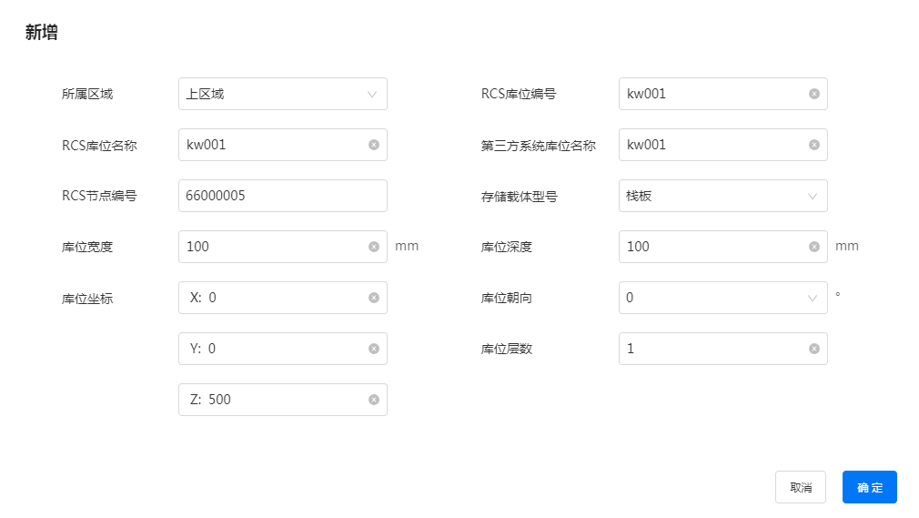

* + - * 配置管理-货架配置-立库配置，新增立库，一个栈板点/立库区可以创建多个库位。
      * RCS库位编号/RCS库位名称/第三方系统库位名称，任意，全局唯一即可。
      * RCS节点编号，选择立体库下对应的栈板点或立库区二维码值。
      * 存储载体型号，对应的栈板模型，具体查看配置管理-货架配置-货架型号配置。
      * 库位宽度/库位深度/库位朝向/库位层数，目前无用，任意填写。
      * 库位坐标X/Y，目前无用，任意填写，库位坐标Z，填写库位高度。

如何确定合理的TOF识别距离

答：TOF位置到栈板面不超过1.7m，且看的视野开阔，能够完整看到栈板。

如何准确标定点位

答：

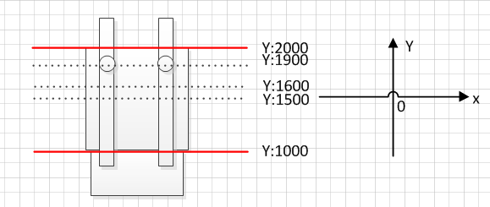

1. 确保设备定位准确。
2. 固定栈板位置。
3. 将设备遥控到栈板如图2位置，使挡板与栈板面平齐。
4. 测量以下参数：栈板Y轴方向长度ZL，货叉齿轮到挡板的长度CL，设备当前坐标(X,Y)。
5. 则栈板点位置为(X,Y-CL+ZL/2)。

举例说明：如上图，栈板Y轴方向长度1000，货叉齿轮到挡板的长度900，设备当前坐标(1000,1900)，则栈板点标定位置为(1000,1500)。

如何关闭叉车的栈板识别

答：

* + - * 单独关闭某个点位的栈板识别：

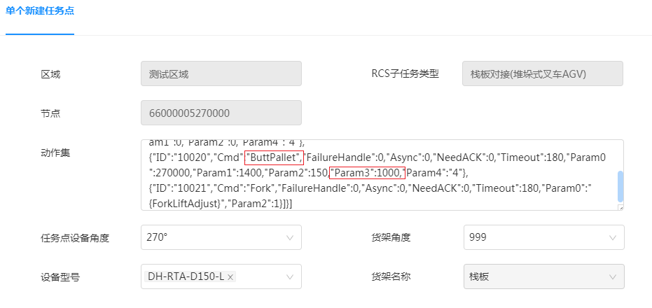

1. 配置管理-任务配置-任务模板配置-任务点配置，根据子任务类型（栈板对接(堆垛式叉车AGV)）和节点二维码值过滤需要修改的action。
2. 点击编辑，修改动作集json中的ButtPallet对象的"Param3":1000，将1000修改为0，点击保存。
   * + - 全局关闭栈板识别

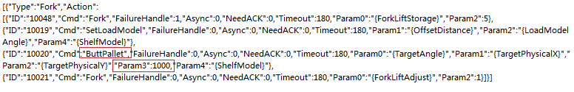

1. 登录数据库，打开task_type表，找到id为21的栈板对接(堆垛式叉车AGV)。
2. 点击action列，修改json中的ButtPallet对象的"Param3":1000，将1000修改为0，点击保存。
3. 重新导入地图或在配置管理-任务配置-任务模板配置-任务点配置，点击配置初始化，就可以重新生成所有未编辑过的动作。

如何关闭地牛的栈板识别

答：

* + - * 单独关闭某个点位的栈板识别：

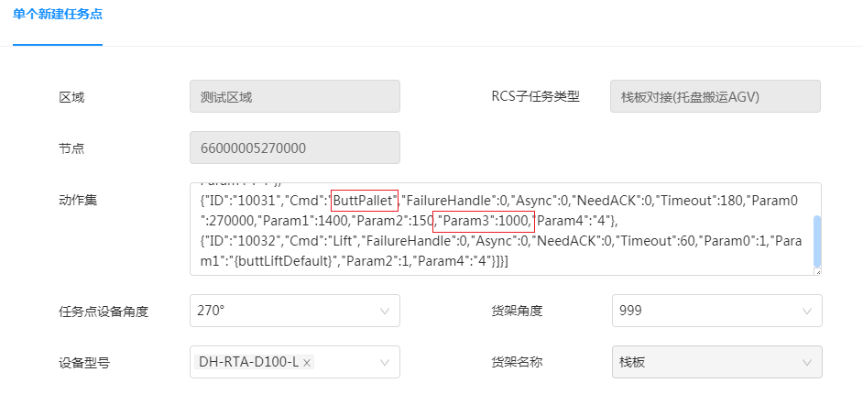

1. 配置管理-任务配置-任务模板配置-任务点配置，根据子任务类型（栈板对接(托盘搬运AGV)）和节点二维码值过滤需要修改的action。
2. 点击编辑，修改动作集json中的ButtPallet对象的"Param3":1000，将1000修改为0，点击保存。
   * + - 全局关闭栈板识别：

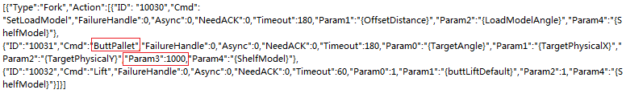

1. 登录数据库，打开task_type表，找到id为28的栈板对接(托盘搬运AGV)。
2. 点击action列，修改其中的ButtPallet对象的"Param3":1000，将1000修改为0，点击保存。
3. 重新导入地图或在配置管理-任务配置-任务模板配置-任务点配置，点击配置初始化，就可以重新生成所有未编辑过的动作

如何修改叉车/地牛的本体参数

答：

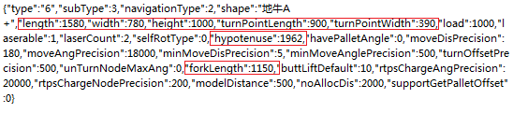

1. 打开数据库agv_model表。
2. 找到对应设备型号行。
3. 找到BASE_CONFIG列，如上图所示。

参数说明（1）

|  |  |
| --- | --- |
| 参数 | 说明 |
| length | 1580，表示叉车长度为1580mm。 |
| width | 780，表示叉车宽度为780mm。 |
| height | 1000，表示叉车高度为1000mm。 |
| turnPointLength | 900，表示旋转中心距离车头触边的距离为900mm。 |
| turnPointWidth | 390，表示旋转中心距离车侧边沿的距离为390mm，正常为车宽一半。 |
| hypotenuse | 1962，表示斜边长度。    斜边长度的计算方式如下：  hypotenuse=2*sqrt(max(turnpointLength,length-turnpointLength)*max(turnpointLength,length-turnpointLength)+max(turnpointWidth,width-turnpointWidth)*max(turnpointWidth,width-turnpointWidth))。 |
| forkLength | 1150，表示叉齿长度为1150mm，即挡板到叉齿尾端的距离。 |

如何修改设备精度参数

答：

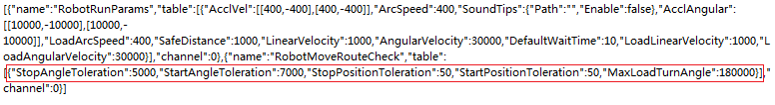

1. 打开数据库agv_model表。
2. 找到对应设备型号行。
3. 找到CONFIG_PARAM列，如上图所示。

参数说明（2）

|  |  |
| --- | --- |
| 参数 | 说明 |
| RobotMoveRouteCheck | 路径到点精度和规划精度相关参数。 |
| StopPositionToleration | 停止时当前点和目标点直线距离超过此距离则认定不在同一点，单位mm。通俗解释为到点距离精度阈值。 |
| StopAngleToleration | 停止时当前角度和目标角度夹角超过此值则认定不在同一方向，单位毫度。通俗解释为到点角度精度阈值。 |
| StartPositionToleration | 起点和目标点连线距离，超过此值则认定不在同一点，单位mm。通俗解释为规划距离精度阈值，超过此值不规划。 |
| StartAngleToleration | 开始时当前点和目标方向夹角超过此值则认定角度变化大，需要起点调整，单位毫度。通俗解释为规划角度精度阈值，超过此值不规划。 |
| MaxLoadTurnAngle | 负载情况下设备最大旋转角度，单位毫度，范围[0,360000）,范围外的值表示不限制旋转角度。 |

如何修改叉车为地牛类型

答：

1. 打开数据库agv_model表。
2. 找到对应设备型号行。
3. 找到BASE_CONFIG列。
4. 修改"type":"3"为"type":"6"，修改"subType":6为"subType":3，注意字符串和整形的区分。



* + - * + 修改设备类型后，重新删除并添加下设备，此操作可以自动生成地牛的默认任务模板。
        + 修改设备类型后，导入地图或在配置管理-任务配置-任务模板配置-任务点配置，点击配置初始化，此操作可以自动生成地牛需要的action动作。

如何修改地牛为叉车类型

答：

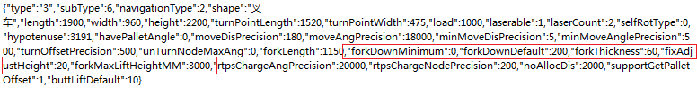

1. 打开数据库agv_model表。
2. 找到对应设备型号行。
3. 找到BASE_CONFIG列。
4. 修改"type":"6"为"type":"3"，修改"subType":3为"subType":6，注意字符串和整形的区分。

增加参数说明

|  |  |
| --- | --- |
| 参数 | 说明 |
| forkDownMinimum | 0，放置栈板完成后下降到高度为0mm的位置。 |
| forkDownDefault | 200，放置栈板过程中以200mm的高度平稳运行。 |
| forkThickness | 60，叉齿厚度60mm。 |
| fixAdjustHeight | 20，调整参数20mm，栈板对接举升叉齿的调节值。 |
| forkMaxLiftHeightMM | 1500，叉齿最大举升高度1500mm，当库位高度该值时，不会调用该设备型号执行任务。 |



* + - 修改设备类型后，重新删除并添加下设备，此操作可以自动生成叉车的默认任务模板。
    - 修改设备类型后，导入地图或在配置管理-任务配置-任务模板配置-任务点配置，点击配置初始化，此操作可以自动生成叉车需要的action动作。

常用的叉车任务模板

答：

* + - * 叉车栈板搬运V2。

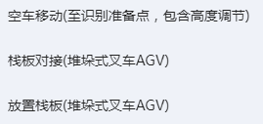



创建任务时只需要配置起始库位与目标点库位，放置栈板动作会完成所有栈板对接后的一系列任务。

* + - * 叉车栈板出库分拣。

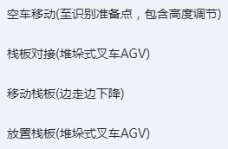



创建任务时只需要配置起始库位、分拣目标点和目标点库位，首先空车移动到起始库位插取栈板，移动栈板到分拣目标点进行货物分拣，放置栈板动作在分拣完成后将栈板放回起始库位或其他库位，完成整个出库分拣任务。

* + - * 关联的子模板【叉车栈板搬运子模板】。

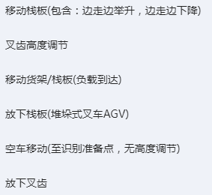



该模板非正常业务流程模板，其本质为上述【放置栈板(堆垛式叉车AGV)】的关联子模板。可达到以下目的：

* + - 简化原任务模板复杂性。
    - 减少创建任务时的目标库位配置。
    - 可以进行目标库位的选点。

常用的地牛任务模板

答：

* + - * 地牛栈板搬运。

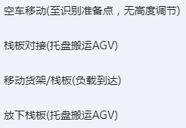



创建任务时只需要配置起始栈板点与目标栈板点。

* + - * 地牛出库分拣。

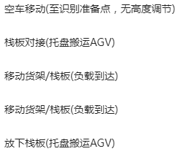



创建任务时只需要配置起始栈板点、分拣工作台点与目标栈板点。

* + - * 地牛非识别栈板搬运。

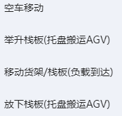



* + - 创建任务时只需要配置起始栈板点与目标栈板点。
    - 省略栈板对接流程，直接进入栈板下。
      * 地牛非识别出库分拣。

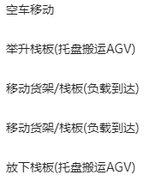



* + - 创建任务时只需要配置起始栈板点、分拣工作台点与目标栈板点。
    - 省略栈板对接流程，直接进入栈板下。

如何创建常用叉车任务

答：

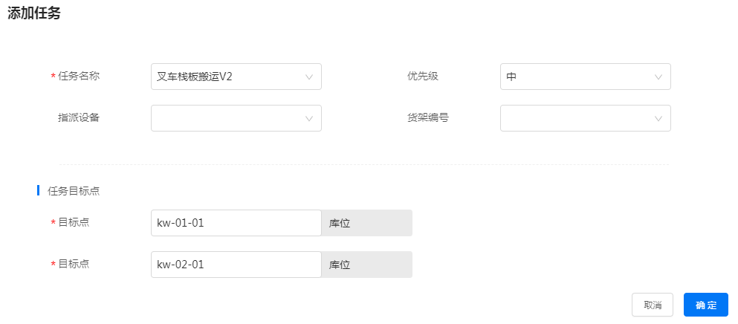

1. 创建栈板搬运任务：任务管理-任务池-新增，任务名称选择【叉车栈板搬运V2】，任务目标点选择库位，保存后点击执行。

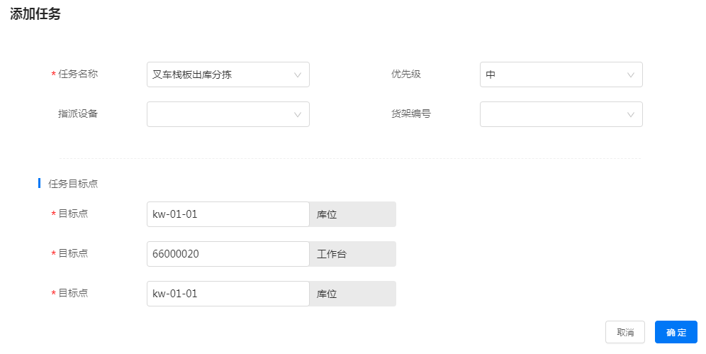

1. 创建栈板出库分拣任务：任务管理-任务池-新增，任务名称选择【叉车栈板出库分拣】，任务前后目标点选择库位，中间拣货点位选择工作台，保存后点击执行。

如何创建常用地牛任务

答：

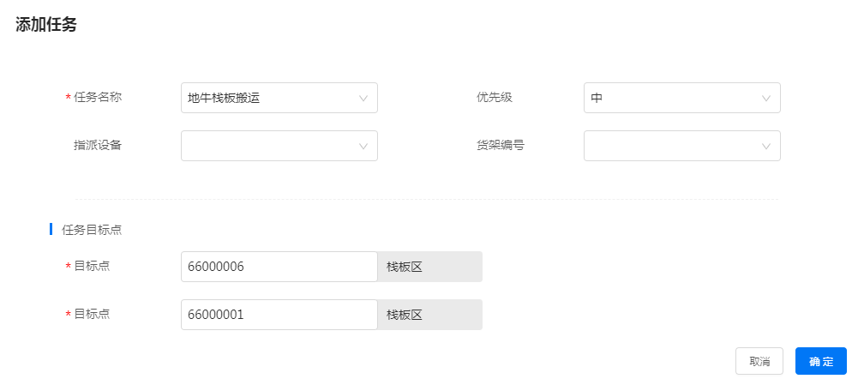

1. 创建栈板搬运任务：任务管理-任务池-新增，任务名称选择【地牛栈板搬运】，任务目标点选择栈板点位，保存后点击执行。

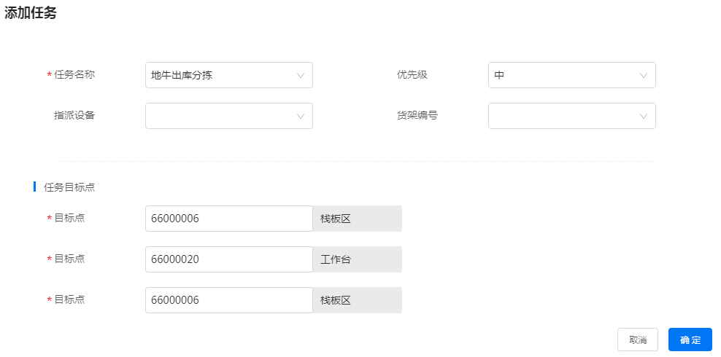

1. 创建栈板搬运任务：任务管理-任务池-新增，任务名称选择【地牛出库分拣】，任务前后目标点选择栈板点位，中间拣货点位选择工作台，保存后点击执行。

如何配置需要RCS选点的任务

答：

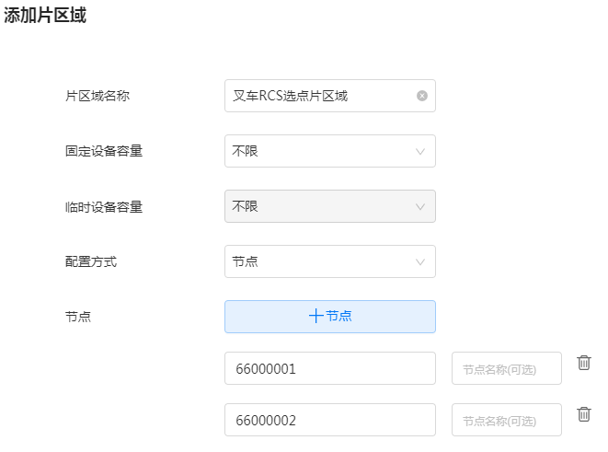

1. 配置管理-点位管理-片区域配置-添加片区域，输入片区域名称和需要RCS选点的节点。

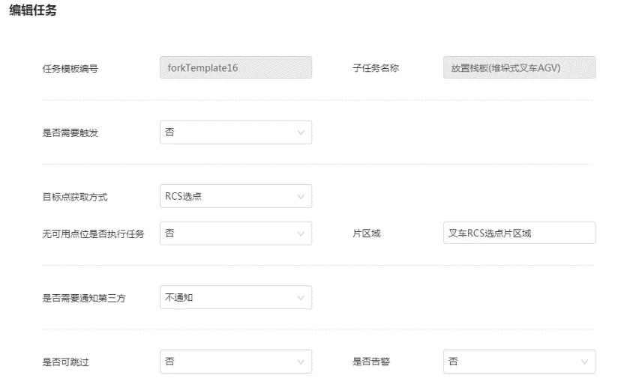

1. 配置管理-任务配置-任务模板配置-RCS任务模板，编辑需要RCS选点的子任务。



RCS选点选的是点位，而不是库位，针对叉车业务，选到点位后，会根据点位任意找一个配置在其上的库位，也就是说，叉车的RCS选点只支持单层的立体库库位。

如何配置需要第三方选库位的任务

答：

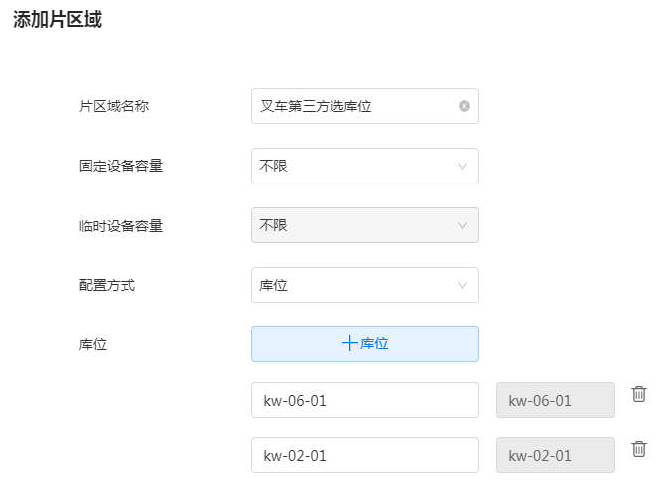

1. 配置管理-点位管理-片区域配置-添加片区域，输入片区域名称和需要第三方获取的库位。

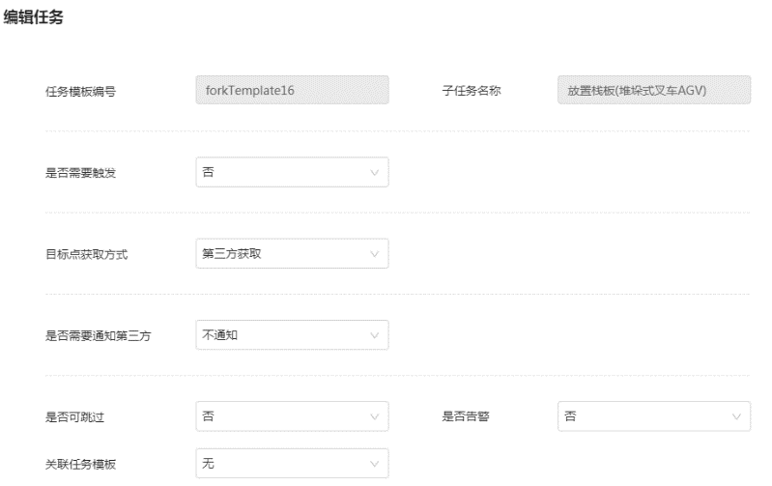

1. 配置管理-任务配置-任务模板配置-RCS任务模板，编辑需要第三方选库位的子任务。

栈板对接前何时会进行叉齿高度调节，调整到库位高度

答：当空载设备去往准备点，下发最后一段段路径时，平台下发边走边举升到库位高度的动作。



实际是通过【空车移动(至识别准备点，包含高度调节)】动作集中的"actionMode":3进行控制的，其含义就是下发最后一段路径时下发动作。

栈板对接后何时会进行叉齿降到固定高度，平稳运行

答：当设备离开起始库位安全距离（默认配置2m，可修改）外时，进行叉齿高度调节，调节到固定高度（默认200mm，可修改，具体修改方式见22问）



* + - 固定高度运行是为了安全考虑，防止货物过重过高，重心不稳导致侧翻等危险情况。
    - 实际是通过【移动栈板(包含：边走边举升，边走边下降)】动作集中的"actionMode":2进行控制的，其含义就是离开起始库位安全距离外下发动作。

放置栈板前何时进行叉齿高度调节，调整到库位高度

答：当负载设备去往目标库位准备点，下发最后一段段路径时，平台下发边走边举升到库位高度的动作。



实际是通过【移动栈板(包含：边走边举升，边走边下降)】动作集中的"actionMode":3进行控制的，其含义就是下发最后一段路径时下发动作。

叉车栈板对接后如何使叉齿举升的高一点

答：

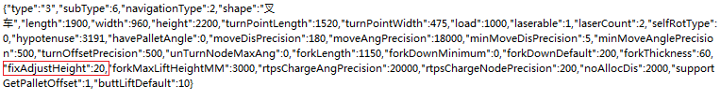

1. 打开数据库agv_model表。
2. 找到对应设备型号行。
3. 找到BASE_CONFIG列，如上图所示。
4. 修改"fixAdjustHeight":20字段，单位mm，如果想再举高200mm，就配置220mm。



叉车栈板对接后的举升高度差的计算方式为：

adjustHeight=storageHeight+palletHeight-forkThickness+fixAdjustHeight，其中：

* + - storageHeight为库位高度，即3问中库位的Z轴配置，按实际配置；
    - palletHeight为栈板高度，即栈板模型配置的高度，按实际配置；
    - forkThickness为叉齿厚度，即11问中的字段，按实际配置；
    - fixAdjustHeight为调整高度，可以根据上述步骤随意配置。

如何指定长距离平稳运行时的叉齿高度

答：即19问中提到的平稳运行高度，修改步骤如下：

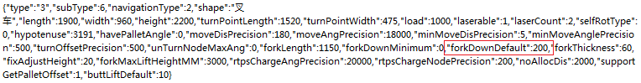

1. 打开数据库agv_model表。
2. 找到对应设备型号行。
3. 找到BASE_CONFIG列，如上图所示。
4. 修改"forkDownDefault":200字段，单位mm，表示以200mm高度运行。

如何解决叉车背着栈板行走时后置TOF遇障

答：

* + - * 第一种情况是栈板对接后的举升高度不够高导致遇障，此时修改第21问中的参数调整举升高度。
      * 第二种情况是长距离运行时平稳运行的高度不够高导致遇障，此时修改第22问中的参数调整举升高度。

为什么放置栈板的过程中有时不会调整叉齿高度

答：放置栈板的过程实际执行的是【移动栈板(包含：边走边举升，边走边下降)】动作，该动作包含1.离开起始库位安全距离范围外时下降到21问中的forkDownDefault高度，2.到达目标库位准备点下发最后一段路径时举升到库位高度。

那么如果还没离开安全距离范围时就收到了最后一段路径，就忽略第一步，直接执行第二步。实际就是两个库位距离太近导致的不会下降到平稳高度。

如何修改地牛栈板对接后的举升高度

答：

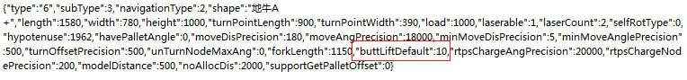

1. 打开数据库agv_model表。
2. 找到对应设备型号行。
3. 找到BASE_CONFIG列，如上图所示。
4. 修改"buttLiftDefault":10字段，单位cm，表示举升到10cm高度。

如何配置长方形栈板的0度和90度边

答：

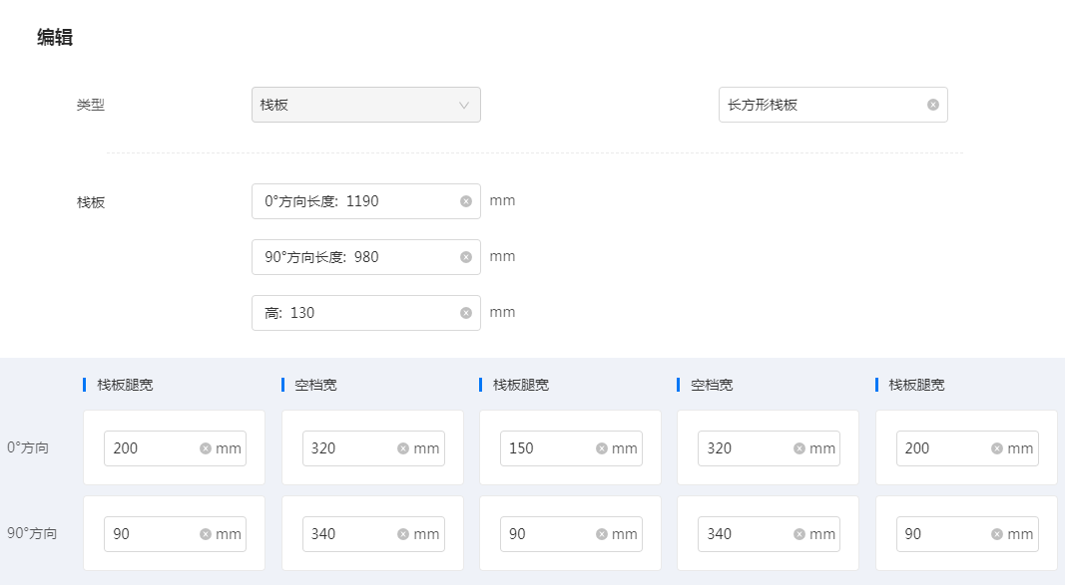

我们规定：长方形栈板0度方向长度配置为栈板实际长边，90度方向长度配置为栈板实际短边



实际不论0度方向长度为实际长边还是短边，都无所谓，重要的是地图点位中的负载角度需要按配置值和实际摆放角度对应，那么任务执行就不会有问题。但是为了方便沟通和理解，我们强制规定如上。

如何配置长方形栈板的0度和90度识别面

答：



长方形栈板0度方向识别面配置为栈板实际长边识别面，90度方向识别面配置为栈板实际短边识别面。从左至右分别配置第一个栈板腿宽，第一个空档宽，第二个栈板腿宽，第二个空档宽，第三个栈板腿宽。



正方形栈板可以只填0度方向识别面的信息。

如何配置长方形栈板在地图中的负载角度

答：

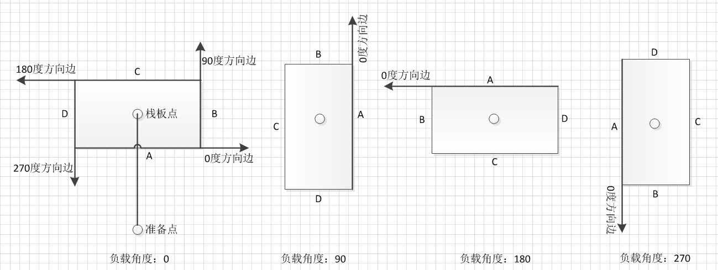

如上图所示，0度方向边为长边，如果一个栈板如最左侧样式放置在地图中，那么地图工具中的栈板点的负载角度需要配置0度（由于是矩形栈板，所以也允许填180度），如果如第二个方式放置在地图中，那么地图工具中的栈板点的负载角度需要配置90度（同理也允许填270度），以此类推。

原则就是0度方向边朝向的地图坐标系角度，就是需要配置的负载角度。

如何修改叉车/地牛所支持的充电桩型号

答：



1. 打开数据库agv_model表。
2. 找到对应设备型号行。
3. 找到CHARGE_CONFIG列，如上图所示。
4. chargeModel就是支持的充电桩型号，如果支持多个，以逗号分隔配置即可，如"chargeModel":["DH-RTP-2450-C", "DH-RT-4830-C-100"]。

如何配置充电桩的坐标和角度

答：

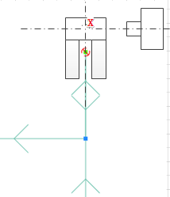

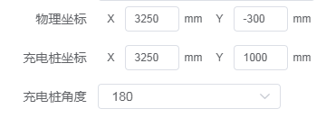

1. 确定路线及充电点。
2. 确定充电时的设备角度及充电桩摆放。
3. 确定充电桩坐标，如图所示，两条虚线的交点X就是充电桩坐标，其中竖直的虚线就是连通性方向，水平虚线是充电桩中心到触片中心的延伸线。
4. 确定充电桩角度，如图所示，充电桩中心到触片中心延伸方向就是充电桩角度，即180度方向。



* + - 充电点一般设置为不可旋转点（若能确保设备在充电点上旋转时不会与实际位置充电桩发生碰撞，并且由于现场地图设置原因，必须在充电点旋转调整设备角度时，可以设置为可旋转）。
    - 充电点的避障方案设置：设备充电触头所在方向设置为关避障，其他方向的避 障根据现场实际情况设置，动作避障中设置充电对接的避障方案为充电点避障。与充电点连通的运行区的避障方案应适当修改成较短的避障方案，以免运动到充电点的过程中遇障导致到不了充电点。

如何使栈板对接后挡板与栈板面保持固定距离

答：

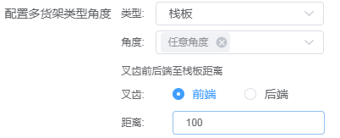

1. 建图工具编辑栈板点位。
2. 配置叉齿前端也就是挡板位置距离前端栈板面100mm。
3. 栈板对接完成后，设备的挡板与栈板面的距离就是100mm。



* + - 预留一段距离的目的是有些场景上方货物会突出栈板摆放，此配置可以提前停止，否则正常情况下挡板触碰到障碍物才会停止，这样会存在强怼货物的情况。
    - 这个配置具体体现在【栈板对接】动作中的OffsetDistance字段。

叉车栈板对接(堆垛式叉车AGV)参数说明

答：

[  
    {  
        "Type":"Fork",  
        "Action":[  
            {  
                "ID":"10048",  
                "Cmd":"Fork",  
                "FailureHandle":1,  
                "Async":0,  
                "NeedACK":0,  
                "Timeout":180,  
                "Param0":"{ForkLiftStorage}",  
                "Param2":5  
            },  
            {  
                "ID":"10019",  
                "Cmd":"SetLoadModel",  
                "FailureHandle":0,  
                "Async":0,  
                "NeedACK":0,  
                "Timeout":180,  
                "Param1":"{OffsetDistance}",  
                "Param2":"{LoadModelAngle}",  
                "Param4":"{ShelfModel}"  
            },  
            {  
                "ID":"10020",  
                "Cmd":"ButtPallet",  
                "FailureHandle":0,  
                "Async":0,  
                "NeedACK":0,  
                "Timeout":180,  
                "Param0":"{TargetAngle}",  
                "Param1":"{TargetPhysicalX}",  
                "Param2":"{TargetPhysicalY}",  
                "Param3":1000,  
                "Param4":"{ShelfModel}"  
            },  
            {  
                "ID":"10021",  
                "Cmd":"Fork",  
                "FailureHandle":0,  
                "Async":0,  
                "NeedACK":0,  
                "Timeout":180,  
                "Param0":"{ForkLiftAdjust}",  
                "Param2":1  
            }  
        ]  
    }  
]

参数解释

| 参数 | 说明 |
| --- | --- |
| ForkLiftStorage | 栈板对接前重新调整到库位高度，防止人为干预了高度。 |
| OffsetDistance | 栈板对接后，挡板距离栈板识别面（前面）的偏移值。 |
| LoadModelAngle | 栈板对接时的对接角度，主要用于设备获取对接识别面的信息。 |
| ShelfModel | 对接的栈板模型，主要用于设备获取对接识别面的信息。 |
| TargetAngle | 栈板对接时的设备角度。 |
| TargetPhysicalX | 栈板对接时的识别面X坐标。 |
| TargetPhysicalY | 栈板对接时的识别面Y坐标。 |
| "Param3":1000 | 是否开启识别：0关闭，1000开启。 |
| ForkLiftAdjust | 举升栈板后的高度，计算方式第20问。 |

如何使栈板对接后叉齿尾端与栈板面平齐

答：

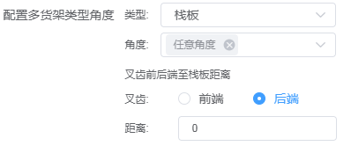

1. 建图工具编辑栈板点位。
2. 配置叉齿后端距离后端栈板面0mm。
3. 栈板对接完成后，设备的叉齿后端和栈板面后端齐平。



* + - 有些场景栈板靠墙放置，正常情况下叉齿会延伸出后端栈板面会，直接撞墙。配置此值可以提前停止，完成对接。
    - 配置值会根据对接方向的栈板长度和叉齿长度进行计算，最终转换为挡板与前端栈板面的距离。计算方式如下：
      * OffsetDistance=forkLength-palletLength
      * forkLength定义为叉齿长度。
      * palletLength为对接方向的栈板长度。
    - 这个配置具体体现在【栈板对接】动作中的OffsetDistance字段。

设备进行栈板对接时的执行逻辑

答：设备识别到栈板后，开始准备后退。设备的旋转中心（即叉齿齿轮中心所在位置），开始后退到栈板对接action中指定的识别面位置（即第36问中的Param1、Param2的位置），再继续后退齿轮中心到挡板的距离，此时正好使挡板与前端栈板面重合。

叉车空车移动(至识别准备点，包含高度调节)参数说明

答：空车移动代码：

[  
    {  
        "Type":"Fork",  
        "actionMode":3,  
        "Action":[  
            {  
                "ID":"10018",  
                "Cmd":"Fork",  
                "FailureHandle":1,  
                "Async":0,  
                "NeedACK":0,  
                "Timeout":180,  
                "Param0":"{ForkLiftStorage}",  
                "Param2":5  
            }  
        ]  
    }  
]

ForkLiftStorage：即为起始点库位配置的高度，设备在空车移动到起始库位前的准备点前，将叉齿举升到该高度。

叉车移动栈板(包含：边走边举升，边走边下降)参数说明

答：

[  
    {  
        "Type":"Fork",  
        "actionMode":2,  
        "Action":[  
            {  
                "ID":"10022",  
                "Cmd":"Fork",  
                "FailureHandle":1,  
                "Async":0,  
                "NeedACK":0,  
                "Timeout":180,  
                "Param0":"{ForkDownDefault}",  
                "Param2":4  
            }  
        ]  
    },  
    {  
        "Type":"Fork",  
        "actionMode":3,  
        "Action":[  
            {  
                "ID":"10023",  
                "Cmd":"Fork",  
                "FailureHandle":0,  
                "Async":0,  
                "NeedACK":0,  
                "Timeout":180,  
                "Param0":"{ForkLiftAdjust}",  
                "Param2":4  
            }  
        ]  
    }  
]

参数介绍

|  |  |
| --- | --- |
| 参数 | 说明 |
| ForkDownDefault | 叉车在离开起始库位安全范围外下降到此高度平稳运行，防止货物太高重心不稳而倾倒，该配置值对应于agv_model表中base_config字段中的forkDownDefault配置。 |
| ForkLiftAdjust | 目标库位的举升后的高度。 |

叉车叉齿高度调节参数说明

答：

[  
    {  
        "Type":"Fork",  
        "Action":[  
            {  
                "ID":"10047",  
                "Cmd":"Fork",  
                "FailureHandle":0,  
                "Async":0,  
                "NeedACK":0,  
                "Timeout":180,  
                "Param0":"{ForkLiftAdjust}",  
                "Param2":4  
            }  
        ]  
    }  
]

ForkLiftAdjust：目标库位的举升后的高度，，增加该action的作用是防止人工干预后调整了叉齿高度，做的保护性动作。

叉车放下栈板(堆垛式叉车AGV)参数说明

答：

[  
    {  
        "Type":"Fork",  
        "Action":[  
            {  
                "ID":"10025",  
                "Cmd":"Fork",  
                "FailureHandle":1,  
                "Async":0,  
                "NeedACK":0,  
                "Timeout":180,  
                "Param0":"{ForkLiftStorage}",  
                "Param2":2  
            }  
        ]  
    }  
]

ForkLiftStorage：对应于目标库位配置的高度，叉齿会从上述的{ForkLiftAdjust}下降到{ForkLiftStorage}，将栈板放置到立体库中。

解除设备预占后报负载异常怎么解决？

答：解除预占后为了保证安全，平台不会给叉车下发放下叉尺的动作，需要人工将叉尺放下后按确认按钮。

叉车放下叉齿参数说明？

答：

[  
    {  
        "Type":"Fork",  
        "Action":[  
            {  
                "ID":"10027",  
                "Cmd":"Fork",  
                "FailureHandle":1,  
                "Async":0,  
                "NeedACK":0,  
                "Timeout":180,  
                "Param0":"{ForkDownMinimum}",  
                "Param2":5  
            }  
        ]  
    }  
]

ForkDownMinimum：将叉齿复位，该配置值对应于agv_model表中base_config字段中的forkDownMinimum配置，默认为0，即降到最低。

创建地图有哪些注意事项

答：

* + - * 长方形栈板，对于栈板放置有角度有要求的栈板区一定要在栈板区配置对应的角度限制（一般可以0/180；90/270配对设置，这样不用纠结设备的插入方向）。设置时，要注意设备在叉取/识别栈板的栈板区的设备角度设置和栈板角度设置一旦固定，则设备角度与栈板角度的差值则固定，后续任务终点的设备角度和栈板角度的差值要与叉取的起始点差值相同。
      * 叉车地牛长使用弧线在配置弧线时，主要弧线的转弯方式配置成弧线转弯。
      * 弧线端点设置成不可旋转的话，要注意出入弧角度与相连的路径角度一致，不会存在角度差值（对已存在的弧线，修改弧线点坐标等参数时尤为注意）。
      * 路径上可以设置设备的小车行进方向,在需要设备只能前进/后退运行的地方可以设置成前进/后退，不需要关心时则设置成不限。



2.4地图转换到3.0地图时，要检查该字段，由于一些中间版本地图工具不完善的原因可能导致转换的3.0地图小车行进方向都是前进在一些需要后退时发生路径异常。

* + - * 栈板点前的叉取准备点间距要足够远，避免影响识别，同时维护栈板时会判断被栈板阻塞。
      * 维护栈板的栈板区，相连节点的间距要足够远（考虑运动精度后设备长度的1~2倍之间），即设备移动到运行区时不会检测到与栈板存在重叠，否则放下栈板后可能出现被负载阻挡的情况。
      * 节点值即节点名称，同一区域内的节点值不得重复，尽量以数字命名，相邻位置顺序命名。
      * 地图内避让时会撞到充电桩或者其他装置的位置的运行区，要在节点属性更多中是否可避让改成否。
      * 若系统内设置了运行间距，但是实际地图中激光方案较短，不需要保持运行间距时则可以将路线上是否考虑前跟车距离设置成否。
      * 易发生设备相向行驶的路段建议将激光方案改成短一点的激光方案。

# 第三方设备接入问题

传感器添加到平台后，状态为离线

答：可能原因：

* + - * 传感器IP与服务器IP无法PING通。
      * 传感器本身配置错误。
      * 传感器接线错误。
      * 传感器对接模块未部署。查看/main/app下面是否有对接模块为sps（轻量化版本为ics-device）。

添加呼叫器，按按钮未触发任务

答：可能原因：

* + - * 添加呼叫器后，需等待一分钟程序加载呼叫器信息。
      * 呼叫器IP配置错误，网络不通。昊方呼叫器在cis_config中配置，id随便配置，ip和端口对应真实的地址值。
      * 下发任务失败，如路径点集错误、模板不存在。RCS3.0版本只可在ics_task_order_detail中查看任务状态信息。Status为5为下发失败，error_desc为任务失败描述。
      * 该呼叫器按钮已经按过一次，任务已经生成。为了防止误触发，所以请求会被拒绝。

添加库位传感器或APP库位管理自动触发任务后，任务未自动触发

答：可能原因：

* + - * 传感器离线.
      * 库位传感器IP与服务器无法PING通.
      * 平台中【传感器管理】未配置自动触发。
      * 库位状态不对。
      * 库位状态有抖动时间，此时间段内库位状态发生变化。
      * 任务已经生成，但是下发失败ics_task_order_detail中查看任务状态信息。Status为5为下发失败，error_desc为任务失败描述。

门禁显示离线

答：可能原因：

* + - * 数据库的门禁ip，端口，用户名，密码配置错误，导致无法登陆。
      * 网络不通-ping下配置的门禁ip。
      * 客户端禁用了门禁设备。
      * 门禁通道配置错误，超出了门禁控制器最大通道号，低于最小通道号,最小通道号为1。
      * 无法获取到门禁开关门状态，sdk报错，在门禁接入模块accessControl日志中有体现。

小车到门禁门口没有打开

答：可能原因：

* + - * 如果门禁显示离线，参考门禁离线排查。
      * 开关门控制失败，参考“门禁接入问题排查.doc”文档,控制门禁对应通道开关门看是否成功。
      * 门禁通道是否配置错误，配置的通道上连接的门是否是对应的门。
      * 通过门禁页面调试工具进行确认门禁是否正常。地址：服务器IP:8888/common/door/index.html。

门打开后小车不通过

答：可能原因：

* + - * 门禁开关门状态上报不对，门打开后，获取到的状态不是开门。参考“门禁接入问题排查.doc”文档，查看开门的时候，关门的时候获取到的状态是否有变化，状态是否正确。
      * 获取到的状态与平台定义的状态相反：开门的时候获取到的是关门的状态，关门获取到的是开门的状态，建议排查光电传感器接线问题。或者修改wd cs对开关门状态配置。

昊方呼叫器按下呼叫后未有任务下发

答：可能原因：

* + - * 1：网络问题，telnet呼叫中心的ip和端口是否能通。
      * 2：properties/application.properties配置文件里的report_url是否配置正确。
      * 3：是否有其他服务连接呼叫中心，导致心跳请求没有回复到HaoFanCis接入模块。可以通过查看logs/INFO/路径下的日志是否显示一直在重连。

红绿灯无法控制

答：可能原因：

* + - * properties/application.properties配置文件里的enable_traffic_light是否配置为1，开启红绿灯接入服务。
      * 本地接收平台发送控制红绿灯请求的http_port端口是否正确。
      * 多网卡服务器上local_ip配置是否正确，红绿灯接入服务是启动一个tcp服务端，监听固定端口48955，红绿灯设备主动过来连接的，local_ip配置错误，监听无法启动。
      * 48955端口是否被其他服务占用。

移动APP库位管理库位未自动变更

答：可能原因：

* + - * RCS任务模板中任务状态未配置上报ICS。 建议所有任务状态均配置上报。
      * 任务模板变更库位状态未配置。

# 调度算法问题

跑修改地图中的圆弧点的坐标，对应的圆弧点又是不可旋转，未修改出入弧角度，导致路径规划失败

答：解决办法

修改地图中圆弧点坐标时注意修改圆弧的出入弧角度。

地图中新添加圆弧路径段，未修改圆弧路径段对应的转弯方式，导致路径规划失败

答：解决办法

添加圆弧路径段的同时记得修改转弯方式为弧线转弯。

设备人为移动后未按确认键恢复，导致设备锁格未更新，可能与其他设备发生碰撞

答：解决办法

设备人为移动后按确认键恢复。

跨区域场景下，电梯在入口点进入电梯的过程中电梯关门

答：常见原因

* + - * 电梯入口点到达电梯交接点的道路，经过的节点在地图里点位里“是否交接区”没有设置为“是”。导致在电梯进电梯过程中因为判断，没在交接区域点位，导致取消了交接流程，释放了电梯。
      * 将梯入口点到达电梯交接点的道路，经过的节点在地图里点位里“是否交接区”设置为“是”。



电梯点到出口点的道路上的点位也要设置交接区。

激光地图，跨区域场景下，设备到达目标楼层后，无法驶出电梯，报路径规划异常，起点不可转

答：常见原因

* + - * 设备切换区域的位置在不同楼层内地图点位存在偏差（这里指实际位置，地图坐标可以不同，但建议保持一样），电梯点位设置设备不可旋转属性，导致无法规划路径。
      * 修正地图点位位置，使得设备切换区域的位置在两幅地图内的实际位置相同。



建议不论是否存在设置设备不可旋转属性，都应检查不同区域内共用的点位实际位置是否一致。

弧线前序道路上设置有设备不可旋转属性的点位，设备无法驶出弧线

答：常见原因

可能是弧线入弧角度与前序路线可行驶角度不符。  
解决办法：检查弧线的出入弧角度，是否可以在前序道路上运行，如果不符则需要在地图中调整带弧线出入弧角度与其相符。

栈板维护场景下的空车取栈板任务，到达栈板终点前时报被负载阻挡，无法继续执行栈板对接任务

答：常见原因

* + - * 栈板区准备点（一般为栈板区前一个点位）设置的过近，导致在运行到准备点时检测到与栈板区的栈板发生干涉。
      * 调大准备点与栈板区之间的距离。

地图未设置线宽，报8039起点邻接边行驶方向限制或线宽不可通行

答：解决办法

* + - * 若起点不可旋转检查起点设备和负载角度是否在运行精度内。
      * 检查地图上起点附近是否有静止货架阻挡。
      * 检查区域管理中设备运行方式是否可以走弧线是否可以后退等。

地图未设置线宽，需走弧线时报8018中间路径不可达

答：解决办法

* + - * 检查地图上出入弧角度；
      * 检查地图上弧线转弯方式是否为不限或弧线转弯；
      * 检查区域管理中设备运行方式是否可以走弧线。

点位设置成不可转点，设备仍有旋转动作

答：解决办法

* + - * 检查设备与设置不可转的点位偏差距离，一般超过3cm就不在节点上；
      * 排查设备是否在哪条线上，线属性是否可转；
      * 排查距离设备最近的两个点的是否都是不可转。

充电异常报警：无可用充电桩

答：解决办法

* + - * 检查充电桩是否存在空闲 。
      * 移走充电桩附近异常状态设备（若异常设备实际不影响充电桩，可修改配置项DPL_ERRVEHCHARGEDIS和TAL_ERR_VEH_CHARGE_DIS配置异常设备影响充电桩范围，单位mm） 。
      * 检查充电桩状态是否正常。
      * 检查地图连通性充电设备是否能到达充电桩。
      * 停止其他充电中设备。

设备不去充电

答：解决办法

* + - * 检查设备是否加入平台。
      * 检查设备状态是否正常。
      * 检查设备是否小于开始充电电量。
      * 检查有无空闲状态充电桩。
      * 检查设备和充电桩类型是否匹配（分配库算法日志查询关键字：suit）。
      * 停止其他充电中设备。

充电异常报警：设备未能到达充电点

答：解决办法

* + - * 移走充电桩附近异常状态设备（若异常设备实际不影响充电桩，可修改配置项DPL_ERRVEHCHARGEDIS和TAL_ERR_VEH_CHARGE_DIS配置异常设备影响充电桩范围，单位mm） 。
      * 检查充电设备是否被其他设备阻挡导致到不了充电桩。
      * 检查充电桩状态是否正常。
      * 检查地图连通性充电设备是否能到达充电桩。
      * 停止其他充电中设备。

设备空闲没有返回等待区点位休息

答：可能原因

* + - * 地图中没有可用等待区点位。
      * 等待区被异常设备、充电设备占用。
      * 有在执行的任务占用了等待区。



有指定型号的设备无法使用没有指定型号的等待区，要注意检测客户端配置的指定休息区，一旦存在指定关系，就要满足数量足够的条件，不然就会完成任务后休息区不够用的情况。

* + - * 检查地图是否有足够的等待区点位。
      * 监控上等待区点位是否被异常设备/离线设备占用，若有则挪走异常设备，若离线设备实际位置没在客户端监控所示位置可将离线设备解除预占清除设备位置，或开机恢复。

设备经过门禁时，没有申请开门，直接运行

答：可能原因

* + - * 门禁出入口点位设置错误，并不是设备行驶经过的一对出入口。
      * 门禁被禁用。
      * 检查门禁入口点配置与地图是否相符，是否被禁用，若是则修改相应配置。

地图中存在几段路径的夹角不为0，但又较小时（如1-5°），设备运行时会走走停停或者不动

答：可能原因

* + - * 较小角度衔接路段算法会按照直行路段处理，但是设备导航运行时校验路径时可能存在无法执行导致路径拒绝，导致设备运行不正常。
      * 调整地图，尽量保持路径角度一致，不一致时，路径角度差值不要太小。

负载设备执行路径点位上存在货架区，导致路径异常

答：可能原因

系统默认负载设备不允许通过货架区，所以除特殊情况任务路径点位上不要设置货架区，具体修改方式见8设备负载时，允许穿过货架区，如何配置？

经常因为激光遇障怎么办。

答：

* + - * 调整点位激光方
      * 在区域配置里面设备型号配置参数时，根据常规的激光长度适当增加运行间距，同时调整地图内路径上是否跟车属性。



默认地图内具有货架区等特殊属性的节点相连的路径上都会不考虑运行间距，也就是默认不用考虑激光，若运行区节点路段上有缩短激光，可以在地图中将路段上的是否考虑前跟车距离属性调整为否，不然易出现设备间隔较远或卡主的情况。

地图上设置了货架旋转点，但还是会报路径异常，负载角度不满足

答：

* + - * 检查货架可旋转点位是否正确。
      * 检查货架可旋转点位是否设置了负载角度限制，若设置了货架角度值，则旋转属性会被无效，认为该点货架不可旋转。

地图上设置了货架角度限制，但是设备被货架时没有按照角度进行旋转和运行

答：

检测地图上设置角度的货架型号与任务中实际搬运的货架型号是否相符。

如何让设备在某段路上以固定角度运行

答：

地图路段上设置小车行进方向。

密集栈板区，如何设置入口的小车行进方向和路径限制。

答：

各入口路径的小车行进方向都是后退进入，前进驶出。中间路段设置线宽或者点位和路段设置不可旋转属性。

现场实施地图有哪些建议

* + - * 节点间距正常情况下需保证足够间距，即保证运行时在相邻节点能同时停下两个车且能同时旋转不碰撞，如果算法认为两车能停，但激光会遇障，建议缩小激光距离，或者适当加大节点间距。不要出现间距仅一二十厘米的点，容易出现设备停偏后，由于该点不能旋转无法纠偏的情况。如下图，码间距仅40cm，建议去掉一个点。

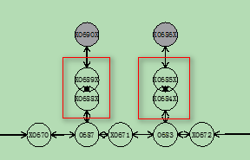

* + - * 对于岔路口或者直线末端旋转点，尽最大可能保证岔路口与其相邻节点的间距足够，以增加通行效率，标准同1。如下图两个点仅差15cm，建议去掉一个点（62点），如果去掉后岔路口离61点距离太远导致设备可能脱轨，那么需要将62点往右移到距离61点比较近的位置，即优先保证岔路口与其相邻节点的间距足够。

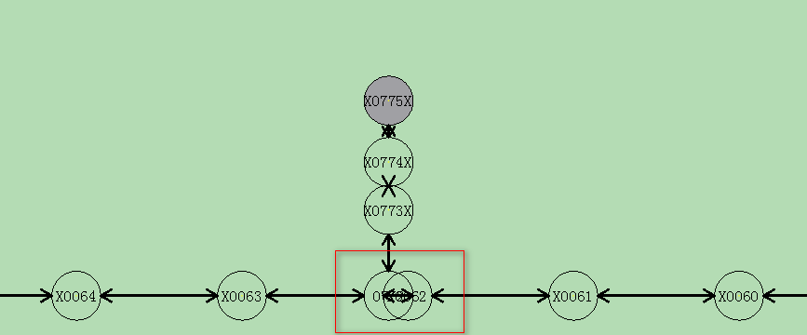

* + - * 对于两条平行的直线，应尽量保证两直线间的间距足够，来保证多车可以同时在两条直线通行，否则设置两条直线并没有意义，反而给算法管制增加难度。如下图，两条平行直线之间间距仅17cm，设置两条线毫无必要，只保留一条即可。

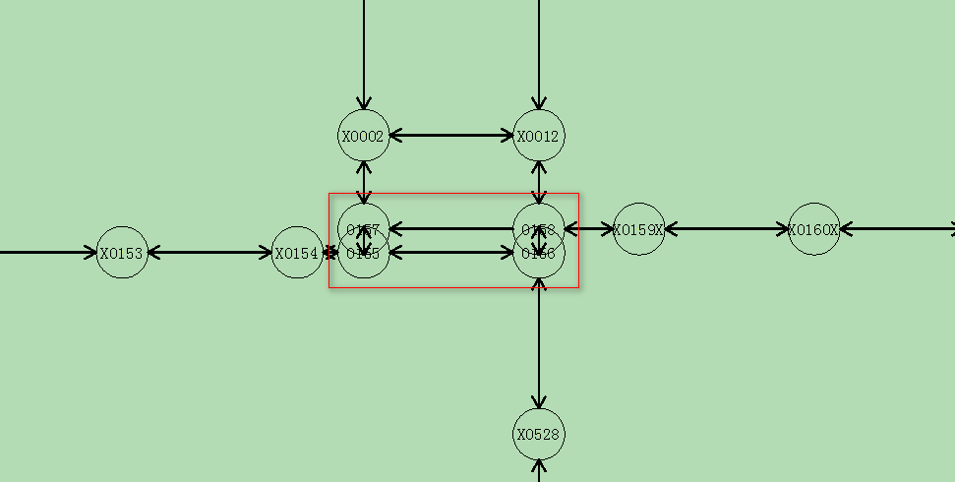

* + - * 一般会将充电点设置在主干道延伸出的死胡同中，需保证充电点距离主干道距离足够，否则当一辆设备在充电时，会阻挡主干道。如下图，充电点（标蓝）必须与其对应右边的点间距足够。

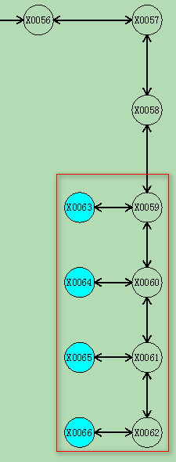

* + - * 尽量保证休息区之间的点间距足够，且不要设置在单行线上，以减少回休息区的难度。标准同1。如下图，1693点左右两侧各有一个休息区点，设备在该点旋转会影响到左右两侧的休息区点，建议取消该点左右两侧的休息区点。

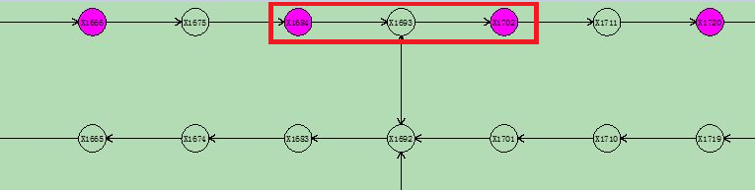

* + - * 实施时注意检查在限制货架角度的点之前，需有货架旋转点。比如一条直道上有ABC三个点，其中A点货架限制角度0度，C点限制角度90度，那么中间点B必须是货架旋转点，否则肯定规划失败。
      * 货架可转点的地图属性需要同时满足节点负载可转且地图限制角度为任意角度，即999000。

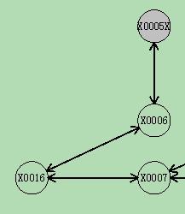

* + - * 后退弧线需要地图设置的出入弧角度与车辆行驶方向相反。如上图16点到6点的弧线，若需车辆沿弧线倒退行驶时，则需要将弧线的入弧角度设置为180度，出弧角度设置为270度。其他形式的弧线同理设置。
      * 不可转的弧线端点的出入弧角度要与所切入、切出的线路匹配，来保证车辆无需在不可转点转弯。如下图中13点到2点的弧线，13点不可转，13点所在的直线方向为0°/180°，因此该节点切出弧线的入弧角度应与其所在直线方向匹配，即0°/180°。同理11点也为不可转点，切入的弧线出弧角度也应为0°/180°。

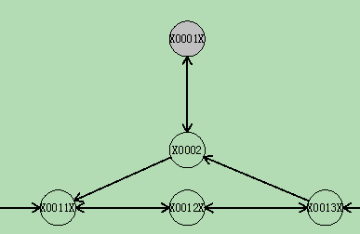

* + - * 跟车距离和激光避障方案要尽量匹配，即当避障方案改为进货架或其他短激光的方案后，需要将下一段连通性上的是否考虑跟车距离改成否。
      * 对于地图中所有可能正面朝向货架或货架腿的连通性，需要检查下跟车距离和对应点位激光避障是否合适，尤其是货架区外围往货架区方向去的连通性。如下图所示区域。

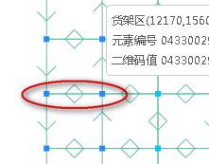

* + - * 电梯的出口入口和通过出入口进出电梯交接点所要经过的路径节点要勾选交接点属性，且出入口尽量分开，特别注意：如果多个区域公用的二维码（比如电梯/交接装置内部）需要贴00开头的节点或者辅助二维码，否则会导致设备在电梯内因为扫到了其他子区域的二维码节点值切到错误的子区域内。
      * 一般情况下同一时间开往电梯入口点的数量由电梯入口的排队区个数决定，为入口点的排队区个数+1（地图工具内设置排队区属性，关联入口点），跨区域时若场地空间可以多个设备同时前往入口点等待的情况要设置排队区，不设置则同时只会有一台设备前往电梯入口点，其他设备在原地等待或触发挪车/超时后再前往入口点。
      * 门禁出入/口点，设置时注意勾选交接点属性尽量不要是交叉路口点或者拐点。门禁出入口间最好还有经过的其他节点，设备停在其他节点上时最好不会碰到门。
      * 若门禁为双向行驶的，出入口点配置时根据连通性自动判断，不用关注出入口顺序，不用添加两条很近的单向线来实现。但在绘制地图时注意门禁道路不要有岔路绕出（除非特殊场景）。
      * 门禁包含多对出入口时（同一个门禁id控制多条道路），各对出入口之间的道路也要是独立的道路不能交叉，多对出入口时尽量配置成各对出入口单向出入较好。

算法中设备和货架方向及尺寸参数的含义

答：

* + - * 车辆模型信息



尺寸参数说明（1）

|  |  |
| --- | --- |
| 参数 | 说明 |
| length | 车辆0度摆放时，与地图0度平行的边长度，单位mm。 |
| width | 车辆0度摆放时，与地图90度平行的边长度，单位mm。 |
| height = 100 | 机器人高度，单位mm。 |
| int hypotenuse | 机器人旋转时扫到的斜边尺寸，单位mm。 |
| turnPointLength | 车辆0度摆放时旋转中心距离0度方向边的长度，单位mm。 |
| turnPointWidth | 车辆0度摆放时旋转中心距离90度方向边的长度，单位mm。 |
| forkHeading | 机器人叉齿相对车头朝向（0,90000,180000，270000）,单位千分度。 |
| forkLength | 货叉长度，单位mm。 |
| jointLength | 牵引车连接处长度，单位mm。 |
| jointMaxTurnAngle | 牵引车连接处最大可旋转角度，单位毫度。 |

* + - * 负载模型信息



尺寸参数说明（2）

|  |  |
| --- | --- |
| 参数 | 说明 |
| length_90Side | 负载0度摆放时，与地图90度平行的边长度，单位mm。 |
| length_0Side | 负载0度摆放时，与地图0度平行的边长度，单位mm。 |
| height | 负载底面高度，单位mm。 |
| turnPoint_90 | 负载0度摆放时，旋转中心距离90度方向边的长度，单位mm。 |
| turnPoint_0 | 负载0度摆放时，旋转中心距离0度方向边的长度，单位mm。 |
| legLength_90Side | 负载0度摆放时, 与地图90度平行的边的腿长度，单位mm。 |
| legLength_0Side | 负载0度摆放时，与地图0度平行的边的腿长度，单位mm。 |
| wall | 不允许出负载的方向、挡板方向。 |

现场设备，出现碰撞

答：可能原因：

* + - * 现场设备实际尺寸与平台数据库中不一致。
      * 现场货架模型尺寸与平台配置不符。
      * 货架不维护，平台算法不知道货架位置。

# 充电问题

充电桩坐标和物理坐标的区别

答：充电桩坐标是指充电桩所在坐标（这个坐标需要计算，并不是真实充电桩位置），物理坐标表示充电点的坐标

充电桩坐标如何计算？

* 直充计算法方法如下，充电点延伸线经过充电桩中心线，在充电桩触头位置，即为充电桩坐标。如下图假如充电点坐标为(x,y)，则充电桩坐标为(x,y1)，y1>y，x坐标相同，y坐标，充电桩大于充电点坐标

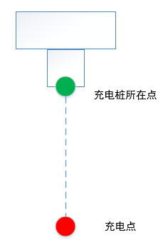

* 侧充计算方法如下，充电点延长线和充电桩中心线的交点即为充电桩坐标。如下图，充电点坐标(x,y)，则充电桩坐标为(x,y1)，y1>y，x坐标相同，y坐标充电桩大于充电点。

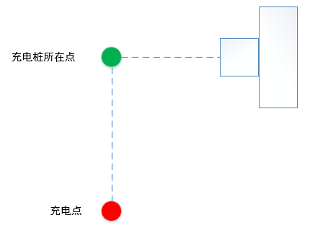

设置充电桩坐标后，下发设备充电，设备没有到正确位置怎么办？

答：如果充电桩坐标如7.2所示设置后则检查如下几点，

* 直充，充电桩坐标离充电点（物理坐标），至少比车长的一半要长，一般比一半车长5~10cm。
* 如果设备没有到超过充电桩位置，则调整充电桩坐标，使充电桩坐标远离充电点，可以测量设备到充电桩还差多少距离，增加充电桩坐标相应距离，需要不断调整，不一定一次可以调整到位。
* 如果设备超过了充电桩位置，则说明应该减小充电桩到充电点的距离，可以测量设备到充电桩超过了多少距离，减少充电桩坐标相应距离，需要不断调整，不一定一次可以调整到位。

侧充设备到位后没有伸出充电桩触头

答：

* 修改设备到位位置，不要通过修改客户端充电Action坐标来调整设备到位，应该如7.3所述，调整充电桩位置。地图上设置好充电桩位置后，在客户端删除充电action重新导入地图。
* 检查充电桩模型参数是否设置为直充了，导致设备无法冲上。数据库agv_model，base_config字段100表示直充，101表示侧充

设备下桩失败怎么解决？

答：

* 检查设备是否位置不在充电桩附近，坐标太远，或者角度相对充电点太偏，都可能导致下桩失败
* 检查设备是否在下桩过程中遇障，设置设备参数修改为下桩遇障不失败
* 检查设备是否是人工干预，或者有其他故障状态

平台详情提示设备充电桩类型和充电桩不匹配怎么？

答：在客户端设备型号配置页面🡪充电配置🡪充电桩型号，增加相应充电桩型号即可

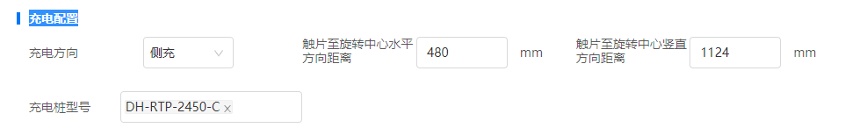

设备/充电桩问题排查

* 汇总问题发现，充电桩出现问题主要以下几种场景：

场景一：充电桩无法在平台上搜到。

场景二：充电桩注册至平台,但充电桩频繁离线（可能是新充电桩的粘包问题）。

场景三：充电桩成功注册到平台无法给设备充电，以及无法下桩等问题。

场景四：报警消息中提示充电桩注册登录失败。

场景五: 设备注册不上的问题。

场景六：设备离线的问题

场景七：网络超时的问题

排查方法：

* 场景一：

1. 首先确认新增充电桩是否配网完成，在服务器使用ping ip地址以及telnet ip地址 端口检查网络是否正常，如下图有数据则正常。

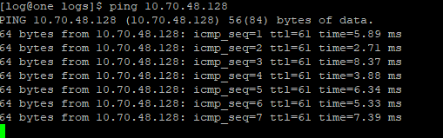

1. 然后查询数据库agv_model表中是否存在要注册的充电桩型号，没有则需要在配置管理->设备管理->设备型号配置中添加，如果是平台现有型号则选择已初始化型号添加对应型号，如果不是平台现有型号则选择未初始化型号复制同种充电模式(直充复制直充，侧充复制侧充)进行添加即可，如下图。

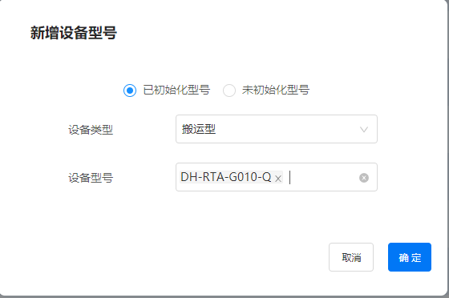

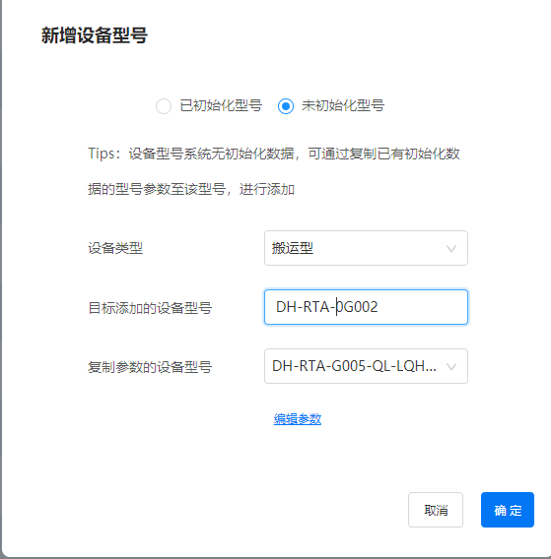

1. 检查充电桩的配置是否正确，主要配置包括网络配置、用户名和密码配置、注册服务地址和端口号配置。
2. 如上述步骤确认没问题还是搜不到充电桩，则需要查询rdms-proxy模块日志，查询充电桩是否向平台发送注册请求（日志关键字：RegDevice）。

如果还未解决，参照服务器日志查询及常用命令汇总文档进行查询，将日志发研发处理。

* 场景二：

1. 使用ping命令检查服务器与充电桩的网络是否正常。
2. 确认一下平台RCS版本是否是4.0或者3.0版本，
3. 如果平台RCS是4.0版本，且现场使用的是新充电桩，则需要更新rdms-proxy和rdms服务，可按照相关文档进行处理；
4. 如果平台RCS是3.0版本，根据之前的商议，新充电桩不应该在老平台的现场使用，请联系项目经理处理。

如果还未解决，参照服务器日志查询及常用命令汇总文档进行查询，将日志发研发处理。

* 场景三：

1. 充电桩注册成功后在平台上检查状态是否正常，使用ping指令检查网络状况，正常后检查要充电的设备所需充电桩型号与注册的型号是否匹配，如出现无法下桩问题需要检查地图中充电桩点位是否满足要求。

如果还未解决，参照服务器日志查询及常用命令汇总文档进行查询，将日志发研发处理。

* 场景四：

1. 确认充电桩的用户名（admin）和密码（admin123456）配置是否正确;
2. 确认充电桩的网络是否正常；

* 场景五：

1. 查看是否有收到设备的注册信息（关键字RegDevice）；
2. 查看是否收到平台下发的登录指令（关键字loginDevice），以及是否登录成功；

注意：登录设备过程中还需要获取设备系统信息和网络配置，如果获取失败也会让返回登录失败。

* 场景六：

（1）先确认设备是否关机；

（2）如果设备正常运行中，设备离线很有可能是因为设备一定时间内没有上报任何设备信息，rdms-proxy会主动登出设备，使设备离线。

如果经常出现（2）中的情况，请让设备人员排查。

* 场景七：

（1）现场环境的网络波动或者网络差导致的；

（2）设备本身的网络问题导致的；

如上述步骤都确认没有问题后，还是无法解决问题，请找充电桩相关负责人排查。

# 跨区域问题

设备到入口点后电梯没有开门怎么处理？

答：

* 检查电梯状态是不是在线状态。
* 检查电梯是否有到其他区域的任务。
* 检查电梯库位状态是否为空。

设备在进电梯过程中突然掉头回入口点是什么问题?

答：

* 检查电梯状态是否变为离线或者其他不正常状态。
* 检查入口点交接区，是否将入口到电梯点所有点位都包含

电梯有任务一直在执行中没有变成完成怎么处理？

答：检查电梯是否不能响应开关门命令

货架跨区域任务电梯到目标点后没有关门？

答：检查取货任务设备是否到电梯中将货物取出

设备已经出了电梯了电梯，没有关门怎么处理？

答：检查电梯出口点是否在必经路上。

电梯故障，设备在电梯内故障，设备在进电梯或者出电梯过程途中故障怎么恢复？

答：将设备推出电梯交接区域后任务自动恢复

# 门禁问题

门禁如何接线？

* 门禁版功能说明

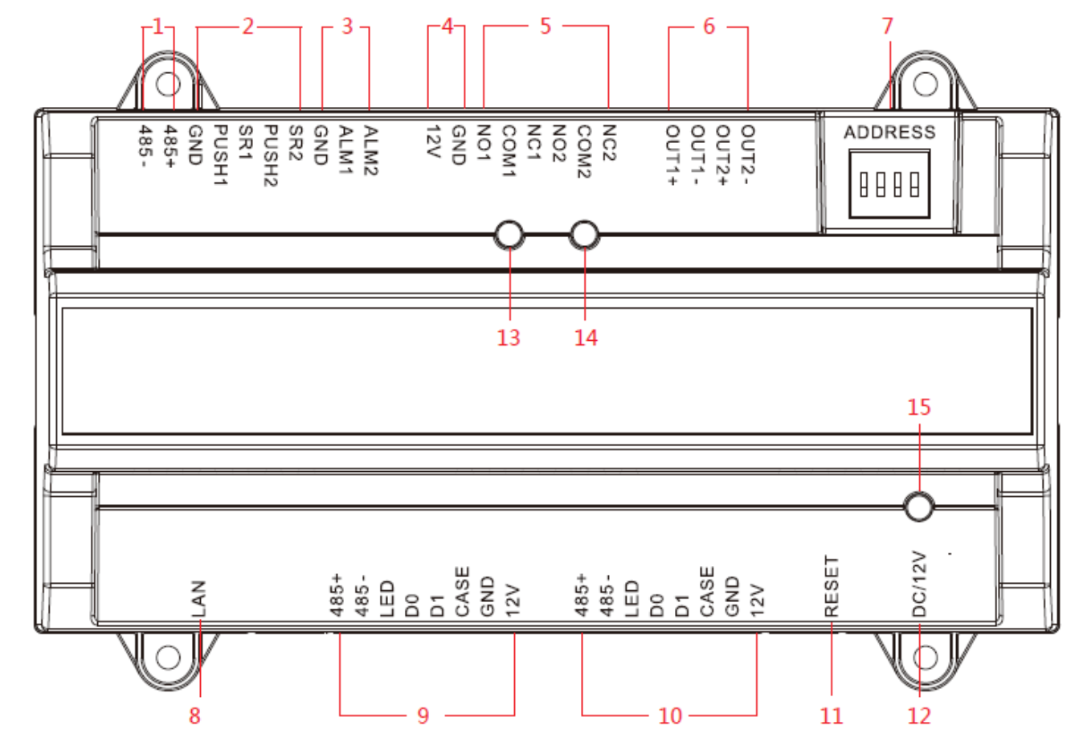

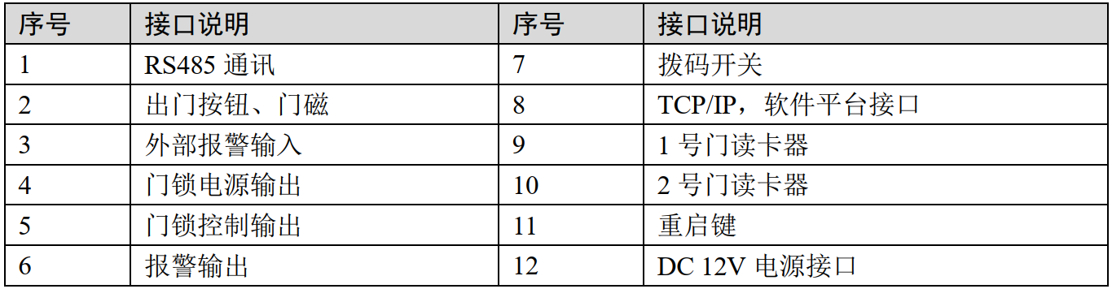

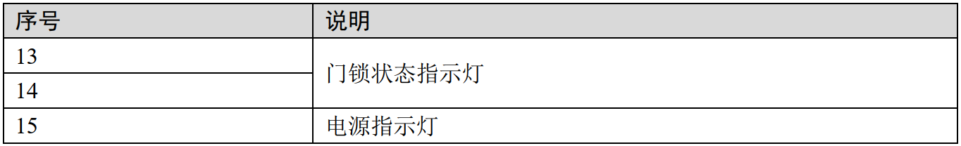

* 门磁接线说明

门磁接线为SR+GND，一号通道SR1+GND，二号通道SR2+GND，保证这两个接线正确，按钮平台用不到

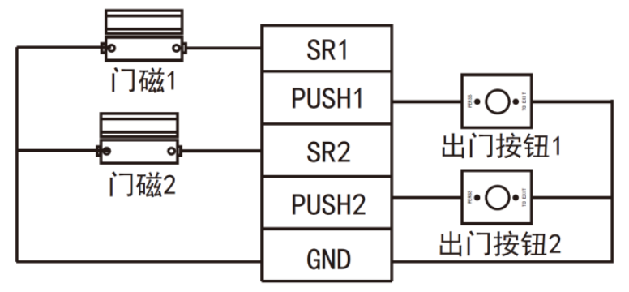

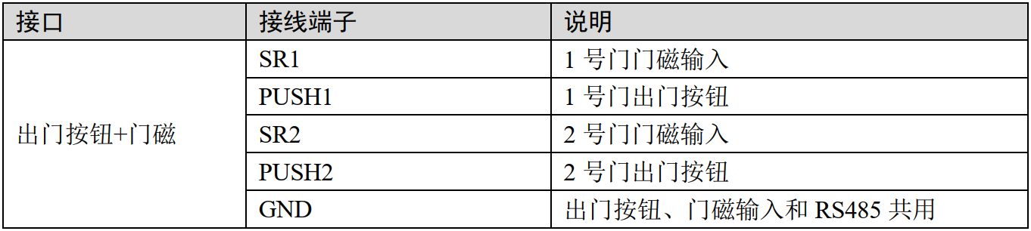

* 门锁接线说明

电机锁接线说明，COM+NO形成回路，COM1+NO1一号通道，COM2+NO2二号通道

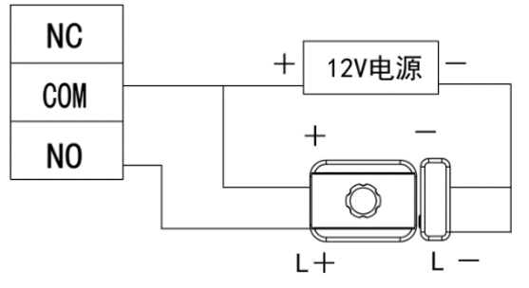

磁力锁和电插锁接线说明，COM+NC形成回路，COM1+NC1一号通道，COM2+NC2二号通道

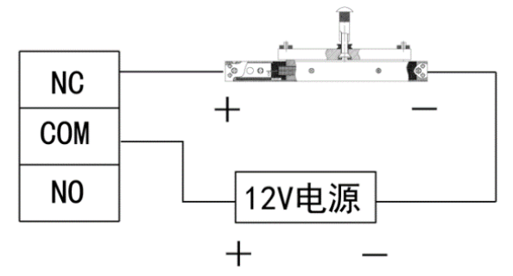

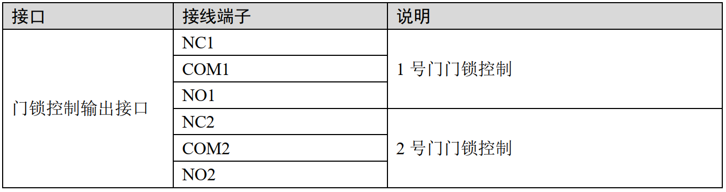

如何检查开门状态是否到位？

答：使用万用表测COM+NO,或者COM+NC之间的电压，开门到位是一个稳定电压，关门是一个稳定的电压，即高低电压分别表示一个开门或关门

如何调试门禁是否可以正确运行？

答：用门禁SDK工具下发开门和关门，检查门是否有开或者关。门开到位后获取状态，门关后获取状态，检查是否可以获取到两个不同的状态。

现场接线后获取的开关门状态是反的有没有影响？

答：如果确认开关门状态是反的，可以在wdcs配置下设置door.resverse=tue，重启wdcs。

# 避障方案问题

如何新增一组避障方案？

答：一组避障方案包含空载避障和负载避障分别如下，

* 弧线可以直接配置位-2设备会自主避障，弧线前进和后退使用同一种避障方案，所以只增加前进即可。
* 负载货架的方案0°表示长边在车头前面，90°表示短边在车头前面。-1表示关闭激光
* 不管设备有多少真实激光，都抽象为前后两个激光，前进一般关闭后激光，后退一般关闭前激光

|  |  |
| --- | --- |
| 避障方案 | 避障ID |
| 空载直线前进 | [1,-1] |
| 空载直线后退 | [-1,1] |
| 空载弧线前进 | [-2,-2] |
| 0°负载货架直线前进 | [2,-1] |
| 0°负载货架直线后退 | [-1,2] |
| 90°负载货架直线前进 | [3,-1] |
| 90°负载货架直线后退 | [-1,3] |
| 0°负载货架弧线前进 | [-2,-2] |
| 90° 负载货架弧线前进 | [-2,-2] |

平台避障方案和设备显示的不匹配怎么办？

答：设备不会完全使用平台下发的避障编号，一般情况平台避障数字减一对于设备避障编号

设备遇障后怎么解决？

答：当设备遇障后用激光工具检查何处遇障，可以修改避障图形。

怎么区分设备当前使用的是地图上那个放方向的避障方案？

答：如下图，当路径起点在红点，目标点在[315°，45°)范围内使用右避障方案，[45°，135°)使用上避障方案，[135，225°)为左避障方案，[225°,315°)则使用下避障方案

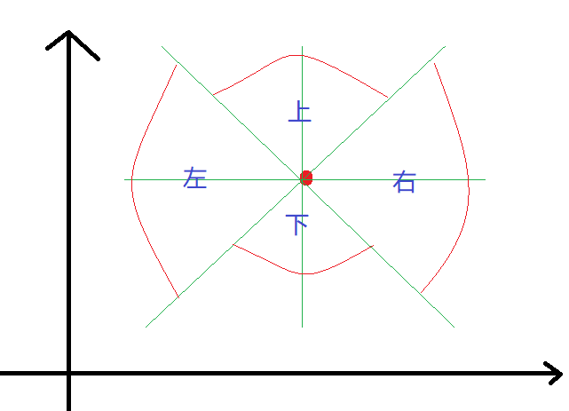

平台提示避障方案找不到应该怎么配置?

答：按照提示在新增避障方案页面选择相应条件，然后设置避障方案。

如下图，避障放未配置异常，①表示设备型号，②表示设备是否负载，③表示货架名称，④表示货架货架运行方向，⑤表示设备运行方向，⑥表示避障方案名称

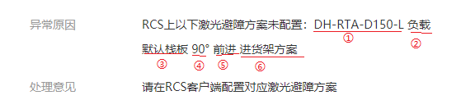

新增避障方案如下：

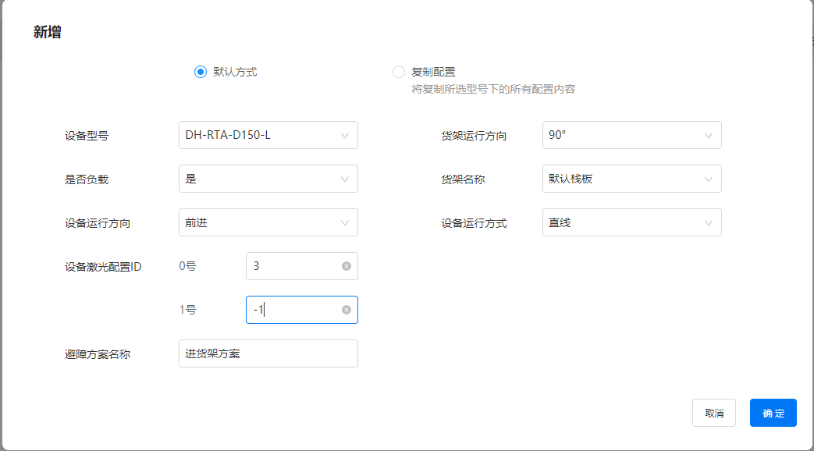

# 调度算法现场问题解答

被未知货架阻挡

* 货架高度<设备高度(设备高度：客户端中设备型号配置中设备高度。货架高度：客户端中货架型号配置中货架高度)。答：根据实际情况修改设备高度或货架高度
* 货架角度摆错，导致设备无法驶出货架。答：维护货架在客户端货架配置修改货架角度，并确认现场货架角度是否修正
* 货架角度正确的情况下，负载内宽<设备宽度 答：1.检查客户端中货架型号配置货架腿长是否为实际腿长。
* 设备宽度+2*运动阈值与货架长度-2*腿长相差过于极限，答：可以适当修改运动阈值，4.0客户端在设备型号配置中该设备型号详情精度参数中适当改小规划距离精度
* 个别情况需要开启是否允许负载设备穿过货架区的配置项：DPL_AUTO_ALLOWLOADVEHICLEPASSPOD=1 TAL_AUTO_ALLOWLOADVEHICLEPASSPOD=1；

以及是否允许空载设备穿过栈板区

DPL_AUTO_ALLOWUNLOADVEHICLEPASSPALLET=1

答：DPL_AUTO修改位置在 /main/app/rtpsp-(区域号)/properties/application. Properties TAL_AUTO修改位置在/main/app/rtpsa-(区域号)/properties/application. Properties

设备去较远处的休息区

* 该设备设置了指定休息区，指定休息区在较远处 答：根据现场运行情况调整指定休息区
* 休息区优先级设置不同，远处的休息区优先级高 答：将休息区优先级设为相同
* 近的休息区已经被其他车选择或者已经是其他任务的终点
* 地图中等待区优先级相同的情况下优先分配货架区下面的等待点，例如：近处的为工作台下面的等待点，远处的为货架区下面的等待点则会去较远处货架区下面的等待点 答：若经常出现去远处货架区休息的情况可以提高近处工作台等待区优先级

被充电车阻挡

* 线上配置了跟车距离导致，答：去除充电区附近来向路线的跟车距离（地图线属性中是否考虑跟车距离改成否）或改小跟车距离(客户端配置管理区域管理中对应型号的运行间距)
* 距离充电区较近的位置设置了一个不必要的休息区，导致设备回休息区会检测到充电车。答：去掉距离充电区较近处的休息区或将休息区和充电点设定在同一个节点(额外类型添加等待区)。

目标点设备角度或负载角度不可达

* 目标点前序线上设备行进方向配置与任务指定设备角度不符 答：根据现场情况修改设备行进方向为不限或修改任务模板
* 托盘不可转或小货架不可单独旋转的情况下，目标点前序线上设置了设备行进方向，这种情况已经固定了负载角度，答：查看目标点货架角度是否配错，或将设备行进方向改为不限
* 目标点前弧线出入弧角度或行进方向配错 答：根据现场情况修改出入弧角度或行进方向，大部分情况为出入弧角度设置正确行进方向错误，注意不可转点时入弧角度要和前序路线相切（即和前序路线角度相同或相差180°）。
* 维护货架的场景下修改地图后没有对齐货架位置 答：客户端重新绑定货架位置

两点之间不可达

* 不能走弧线：答：客户端配置管理-区域配置里修改对应车型负载或空载状态下未配置可以支持弧线运行
* 地图中关键点位为货架不可转点，线上配置了其他货架角度。例如设备当前所背货架为90度，点上为货架不可转点，线上配置了货架角度为270度。答：若线上配置货架角度正确则将该节点改为货架可旋转点
* 地图中关键路中间有虚拟货架未清除 答：客户端中清除该虚拟货架位置
* 地图中关键节点被设为禁行区 答：大概率误设禁行区，删除相关的禁行区
* 地图中关键线上的仅空载，仅负载配置有误 答：关键节点的仅空载，仅负载出现问题，在地图中更改或改为不限
* 牵引设备执行负载任务，最大原地转弯角度为50度，地图中存在夹角为90度的必经路，答：需将夹角为90度必经路改为弧线。
* 地图中关键弧线入弧角度与设备当前角度不同，且设备从当前位置至入弧点均是设备不可转点 答：增加设备可转点或修改弧线入弧角度

设备停在路上没去休息区

* 只有少数空闲的等待点时排查空闲等待点附近是否有设备关机或异常设备没有解除预占的情况 答：将关机设备或异常设备解除预占
* 休息区已被其他车占用或者是其他任务的终点
* 设备一开机便处于禁行区内 答：将误设禁行区删除
* 个别情况3.0版本指定休息区的设备不能去普通休息区，故没有回休息区。4.0版本指定休息区不足时可以去其他可停留的普通休息区。 答：3.0版本增加指定休息区

起点后续连通性无法满足

* 现场为维护货架的场景下，任务会根据实际的货架角度生成起点货架角度。人为摆放或其他原因货架角度摆为其他角度（非指定角度），且后续线上都有货架角度限制。答：维护货架在客户端货架配置修改货架角度，并确认现场货架角度是否修正
* 起点后续线上的小车行进方向配置或货架角度限制有误 答：地图中更改设备行进方向或修改货架角度限制
* 起点设备或负载角度偏移超过阈值，且为设备或负载不可转点。答：可根据实际情况放大阈值
* 个别情况起点后续线上需要配置后退，但区域配置里该车型配置了不支持后退 答：区域配置里该车型配置是否支持后退改为支持前进优先或支持效率优先

一开始规划绕路路线

* 路线设置代价权重 答：路线的代价权重越高，就相当于该路线距离越长。改小不绕路路线的代价权重
* 不绕路路线的关键弧线出入弧角度配错，导致规划绕路路线 答：更正关键弧线出入弧角度或弧线设备行进方向
* 不绕路的路线关键点位在禁行区内 答：确认该禁行区是否误设，若为误设删除该禁行区

个别不派车情况

* 到达任务点的线上设备行进方向与任务下发的设备到任务点的设备角度冲突 答：若设备行进方向为按要求设置则修改任务模板。若任务模板正确则修改设备行进方向
* 地图中关键节点连接线上仅空载，仅负载设置冲突 答：检查是否设置错误，若为误设仅空载仅负载修改为不限

货架未按要求角度运行

地图配置要求角度的货架类型与设备所背的货架类型不一致 答：地图中增加该货架类型的货架角度限制

相向行驶死锁问题

答：宽度足够的两条平行线两个方向来车不可同时通过形成死锁：

设备模型中机器人宽度方向车头到旋转中心点的距离turnPointWidth 不是机器人宽度的一半导致两个方向设备不可同时通过 答：客户端中设备型号配置将该型号的旋转中心至车宽方向的距离改为车宽的一半

头对头库位死锁问题

答：头对头库位死锁或被对向库位货架阻挡，设备在路口点被路口对面货架区货架或设备阻挡，线上配置了非必要的前跟车距离，检测到较远处的设备或货架。答：需要去除非必要线上的跟车，如路口处，头对头库位的线上

后续任务检测危险或规划失败

* 检查禁行区。终点在禁行区，或必经路在禁行区（该类情况也会出现在被未知原因阻挡）若为误设禁行区，删除该禁行区
* 路线上小车行进方向设置存在冲突，例如（1）前一段线上配置前进，后一段线上配置后退且点上不可转。（2）进出任务点都设置小车行进方向为前进，且任务点不可转 答：检查并修改小车行进方向或将关键点设为设备可转点
* 个别情况需要开启是否允许负载设备穿过货架区的配置项：DPL_AUTO_ALLOWLOADVEHICLEPASSPOD=1 TAL_AUTO_ALLOWLOADVEHICLEPASSPOD=1；

以及是否允许空载设备穿过栈板区

DPL_AUTO_ALLOWUNLOADVEHICLEPASSPALLET=1

答：DPL_AUTO修改位置在 /main/app/rtpsp-(区域号)/properties/application. Properties TAL_AUTO修改位置在/main/app/rtpsa-(区域号)/properties/application. Properties

* 地图中关键点位如路口点未设置设备可转或货架可转

答：路口点等关键点位根据现场情况设为货架可转或设备可转

终点无可用联通性

答：任务终点的前序路线上设置了仅空载或仅负载 答：检查仅空载仅负载是否设错或误设，若误设更改为不限。若未设错则检查任务模板

调度算法相关日志拉取

一般现场遇到无法解决的问题，且通过客户端、地图、回放工具无法分析出问题时往往需要研发分析日志，反馈时需要尽量提供的信息有：设备id、任务id、时间点、问题描述（预期现象、实际现象，越具体、清晰越好），日志（当不方便远程时），地图（当不方便远程时），设备模型参数（当不方便远程时，部分问题需要）。

* 算法日志位置：下载方式根据现场实际使用的软件自行选择。Xshell一般直接使用sz+文件名的方式直接下载。

1. 连接服务器
2. 获取出现问题的区域id号{areaId}，选择一个区域后在客户端点击下载地图文件，文件名所带的数字为区域id号。
3. 输入cd /main/app/rtpsp-{areaId}/DPL_log （其中i替换成区域id号）



注：对于算法的日志分两大类，任务分配类和调度规划类。以常用的调度规划类为例。

1. 输入ll可以查看该目录下所有文件，找到dis_log开头的文件或者最新的disxxx{areaId}.log文件。

同理最好将该文件夹下的version.txt、vehinfo_{areaId}.txt{.n}、loadinfo_{areaId}.txt{.n}及/main/app/rtpsp-{areaId}/Map_log的initmap_{areaId}.txt{.n}及/main/app/rtpsp-1/properties下的application.properties

都下载下来，避免需要时再次下载。



1. 根据问题时间点选取对应的日志，每一行的时间表示该日志保存的时间，因此每次选取的日志应为问题时间点后的第一个日志。比如问题发生时间点为10月18日08：30，那么应该选择dis_log_202110180849_39.gz这个日志，命令行输入sz dis_log_202110180849_39.gz即可下载。如果问题是一个持续性的过程，需要把前几个日志也一起拷贝下来。

如果是分配库的问题（比如任务分配不到小车），则需要从分配库目录拷贝日志，分配库日志地址为cd /main/app/rtpsa-i/TAL_log（其中i替换成区域id号），选择tal_log开头的文件，具体选择哪一个与（4）中一致。

配置项修改

现场遇到一些问题或者有特殊需求时可能需要修改配置项来开启或者关闭一些功能。下面介绍下修改方法和常用配置项：

* 修改方法

1. 连接平台rtps所在的服务器输入cd /main/app/rtpsp-i/properties （其中i替换成区域id号），如果是分配库的配置项则目录为/main/app/rtpsa-i/properties。

注：区域id：选择一个区域后在客户端点击下载地图文件，文件名所带的数字为区域id号，若为多个子区域组成的rtpsa模块，则由多个子区域id按”,”分隔组成。可以先cd /main/app/后输入“ll”查看所有文件，查看下具体名称。

1. 打开application.properties文件，先搜索对应的配置项（命令模式下输入“/”（向下）或“?”(向上)+关键字搜索），如能找到，修改该行，如果找不到，在末尾按“o”进入命令模式添加对应配置并设置值，按“esc”后输入”:wq”保存退出。

注：一般情况下使用vim进行编辑即可，注意提示存在swap缓存文件时，不要按R覆盖。若打开的文件是空白大概率文件路径输入错误，输入“:!q”不保存退出后重新输入路径。

1. TAL开头的配置项在rtpsa-{areaId}中修改，DPL开头配置项要在rtpsp-{areaId}中修改，如果修改的配置项名称不带AUTO，则配置项需要重启生效，重启方式为：如果需要重启调度库，输入supervisorctl restart rtpsp-i（其中i替换成区域id号）；如果需要重启分配库，输入supervisorctl restart rtpsa-i（其中i替换成区域id号）。

**使用rtps的参数文件时注意，要求key（也就是参数名称字符串）不能重复，如果存在重复会导致rtps出错，无法启动，所以修改和增加时，要注意参数文件中是否已有相同名称的参数，新增时注意先使用“/”在参数文件头部向下全部查找，如果已有则直接修改不要新增。**

# 平台现场问题解答

1. 常见问题的原因，注意

·平台升级后，数据库也要同步升级更新

·客户端和服务端版本尽量一致

·不要随意更改数据库表里的字段的值，易引起一系列错误

·授权是否过期

1. 子任务失败后，设备和任务状态如何自定义修改，人工干预

操作方法：

* + - * 如果要自定义修改某个点的某个子任务失败后设备和任务状态，那么打开客户端的任务点配置，找到该点的子任务，修改action中的FailureHandle。
      * 如果要修改所有点的该子任务失败的状态，那么打开数据库，找到task_type_init表，找到该条子任务，修改action字段的FailureHandle。
      * 0 表示动作失败后任务直接失败，设备变为空闲；
      * 1 表示动作失败后任务进入暂停，设备进入人工干预状态；
      * 2 表示动作失败后任务直接完成，设备进入人工干预状态；
      * 3表示动作失败后任务失败，设备进入人工干预。

1. 设备按恢复键，直接变为负载异常

问题解决：

task_action表的action字段里面有个failurehandle，改成1。改完后重新导地图生效。

1. 任务下发失败与栈板负载，action未配置

问题描述：

从长方形改为木栈板负载模型，重新导入地图action也生成了，任务下发提示点未配置长方形栈板的action

解决方式：

立库配置里的栈板模型也要改

1. 下发充电提示没有匹配的充电桩类型，充电桩类型不匹配

问题解决：

打开数据库agv_model这张表，找到该款车的CHARGE_CONFIG字段，将chargeModel改为匹配的充电桩类型即可。



1. 充电异常，无空闲可用充电桩

问题解决：

下面的充电桩不让车充，设置了禁行区，上面的充电桩路线根本上不去，地图和配置好好检查

1. 充电桩，设备断断续续离线问题怎么办

可能原因：

·确定掉线设备的ip是否唯一。在控制台中输入：

arping 要确认的IP，

返回的数据类似于Unicast reply from 10.10.10.10 [2d:09:8H:E6:3D:55] 0.806ms，确定返回的[2d:09:8H:E6:3D:55]是否唯一。（也可以将设备断电，ping通说明不唯一）

·看现场的网路状况是否良好，ping一下设备，看是否存在丢包的问题。

丢包说明现场网络或者设备系统存在问题，可以找设备系统组。

如果服务器ping 不通所有设备，那么检查 由相关网络设置。

·看rdms-proxy下的日志，在服务器控制台输入：

grep 设备序列号 /main/app/rdms-proxy/logs/UNKNOWN.INFO | less,

查看设备的注册信息是否正确。如果找不到设备信息，询问系统组技术支持

1. 设备充电问题

* 设备处于充电对接状态，一直未充电

可能原因：

设备执行充电任务时，达到可接受任务电量，检查是否被其他任务抢占，可能是抢占后需要取消充电任务和下发下桩任务。下桩任务被置失败导致的。

解决方法：

RCS客户端中，在配置管理的设备管理界面，点击出现问题设备的设备型号后面的详情，找到充电结束是否需要下桩，选择不需要。

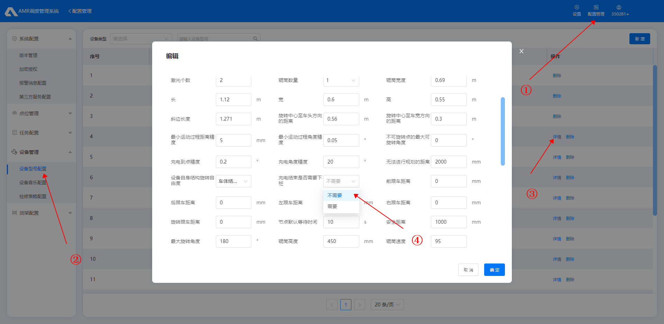

* 设备下桩任务一直失败

解决方法：同上。

1. 任务模板问题

问题提问：

叉车改地牛。需要 客户端 生成 地牛任务模板，怎么操作

问题解决：

平台的车型 要改成 地牛。Agv_model 表 里的 BASE_CONFIG 字段，把type 改成 6，subtype 改成 3。然后在客户端把车删了重新加，导入地图。

问题提问2：

地牛 RCS子任务类型 是 –––

问题解决2：

去 设备型号管理 随便加个 地牛型号

问题提问3：

现场配置的任务模板存在错误

问题解决3：

在客户端将加的车删掉，重新加了一下，生成了默认的任务模板

1. 任务已下发，没有车去执行，车不接任务

可能原因：

* + - * ·查点击任务详情，查看进程详情。
      * ·查看使用的任务模板和下发任务有没有指定车辆。如果下发任务为第三方系统，确认其是否指定车辆。
      * ·查看可执行任务的设备状态是否正确。
      * ·检查rtpsa和rtpsp是否在线
      * ·如果是跨区域的，检查每个区域是否都导入了地图。
      * ·查看可以执行任务，并且设备状态为空闲的小车位置信息是否存在。登录服务器输入：grep 设备序列号 /main/app/rdms-proxy/logs/INFO/UNKNOWN.INFO | less,
      * 查看TaskID:后面是否为空，不为空证明小车现在有任务在身。
      * 查看2dCode是否为空，如果为空表示小车的定位丢失，二维码车的话让其重新扫描二维码，激光车重新定位。

1. 设备状态显示初始化，无法执行任务

问题解决：

将设备推到地图点位上即可恢复，若未恢复，则检查rdms与rtps的连接是否正常。

1. 人工干预子任务正常做，但是没有声音提示

问题解决：

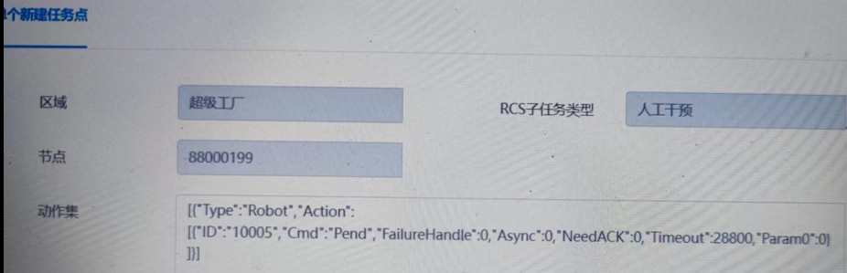

Param0 不能 设置为0，这个是 等待的时间，改成1就好了，1秒以后会报警

1. 平台下发任务成功但设备状态空闲不是任务中

问题描述：

平台报警状态，平台下发任务成功但设备状态空闲不是任务中，取消不了，也不动，解除不了

问题解决：

重启设备就恢复了

1. 任务新增不显示

解决方式：

数据库表task_order 和task_order_detail的备份没开，表中的数据量太大，20多万条。Wms下的 db_backup_event 事件 里 原来内容是 call db_backup(7,0)，改成 call db_backup(7,1)。新建查询 执行 call db_backup(7,1) 即可。

1. 下发任务，设备型号不存在

解决方式：

任务模板配置，任务点配置，重新加了这个点位的，设备型号添加上去。

1. 任务执行异常，任务模板问题

答：当出现特定任务名称的任务执行异常时，考虑是任务模板的问题，执行过程总是在某一任务阶段卡住，则重点查看。如负载到达的任务无法完成，之前的任务都正常执行，则在任务配置中的任务点配置找到对应的子任务类型进行编辑。检查设备角度是否正确和货架角度不可为任意(负载到达)。

1. 任务池中新增一条任务，实际显示出来了两条

可能原因：

Task_order_detail表的备份可能出现了问题。

1. 下发任务显示的是1001

可能原因：

ics下发存在问题，现场下发了58个点，改成57个点就会成功

1. 任务模板导入不了

问题描述：

任务管理—任务池—批量任务—导入，请求失败

问题解决：

改一下导入文件的命名，要求命名不要有英文括号()，中文括号（）可以有。

1. 批量立库导入失败，立库配置，增量导入

可能原因：

·现场查看excel中RCS二维码值这一列的二维码是否在地图中存在。

·如果单独新增可以，查看excel文件二维码值这一列的格式为文本格式（设置办法：右击该excel该单元格，设置单元格格式，修改为文本格式），如果RCS二维码值超过INT的最大值，解析过程中会变为科学计数法，报错RCS二维码值不存在。

·运维管理查看bms服务是否正常。

提别注意：

导入表格，2万以内可以，超过2万数据丢失。数据量大时，建议分多次导入，并且一次导入之后，等待一段时间，等数据完成导入后（界面可以看到），再进行下一次的导入。

1. 避障方案配置，导入失败

问题描述：

避障方案配置。这个导入之前是可以导入进去的，避障方案配置全部删了后，再导入就请求失败了。

问题解决：

bug，在数据库表agv_laser_config中随便插入一条数据，就可以导入了。表中没有数据就会导入失败。建议不要删除全部，直接全量导入。

1. 呼叫器的配置管理中，批量导入失败。

可能原因：

现场工人是下载了模板，手动填写导入的，可能是填的行数多了，最后把下面几行的内容清除了，出现了问题，后面尝试重新建了excel、导入成功了。

1. 需要添加新的子任务类型

解决办法：

* + - * 打开数据库task_type和task_type_init两张表，假设需要一个《空车移动2》的子任务，将子任务《空车移动》的参数全部复制，再两张数据库中各加一条就好。（PS：在task_type和task_type_init表中新添加的数据，id一定要相同，name也要改相同。）
      * 客户端重启tps模块

1. MES显示已下发任务，RCS显示没有触发任务

可能原因：

mes那边是定制的，下发任务时候会带一个组id。现在group01组里面还有好多任务，同一个组内的其他订单还没完成。可以将之前的任务都取消掉，全部清空。

1. ics下发任务，库位状态不会发生变化

可能原因：

* + - * ·检查现场是否使用了库位传感器，检查库位传感器是否正常运行
      * ·现场是否是ics维护库位状态，检查库位管理配置中，触发条件是否配置正确。
      * ·检查任务模板是否使用正确，如现场时叉车，就不能使用移动货架/栈板(负载到达)这个子任务。

1. 设备管理 里 设备详情 的 示意图片 去掉不显示

解决方式：

修改 表 agv_model 的LOGO 字段 内容后缀为：“.png_1”

1. 呼叫器相关

问题描述：

线头一个呼叫器，按键车到线尾--装车确认(线尾一个呼叫器)-车到线头-取件确认

线头取料后按确认提示呼叫号有误。配置如图

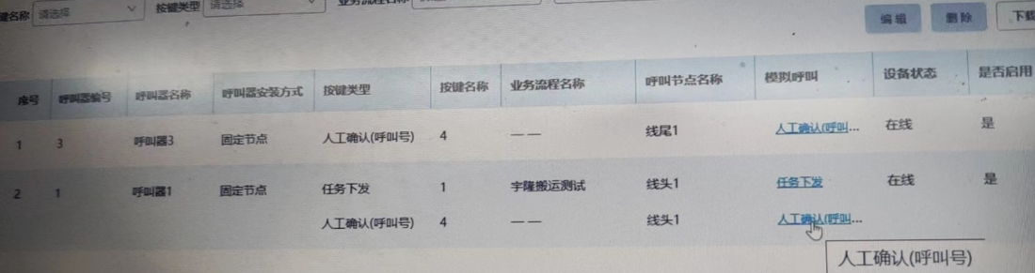

解决方式：

把后面的确认 改成了 任务单号

1. 第三方服务 查询 AGV状态，接口返回的 data 里面 没有数据。

解决方式：检查第三方服务查询的请求参数是正确的。

1. 一键暂停怎么修改成执行完当前短路径

解决方式：

bms有个配置，默认就是

imm.pause.task=true

反一下就好了

1. 登录不了，客户端和服务器时间不同步

解决方式：

* + - * 检查安装客户端的电脑与服务器时间（日期和时分）是否有差异，有差异需要修改成一致。登录服务器，输入date获取时间，查看和登录平台使用的电脑时间是否一致（相差十分钟以内都行），如果不一致，输入sudo date -s “年:月:日 时:分:秒”注意所有的符号必须使用英文符号。再次输入sudo hwclock –w完成硬件时间的写入。
      * 用户名密码是否输入正确，可以点击显示明文查看输入密码。

1. 登录客户端显示检查网络连接或C盘空间是否充足，显示下载失败

可能原因：

* + - * ·上传了错误的客户端安装包。
      * ·检查本机C盘空间是否不足。

1. Web页面登录不上，打不开，客户端可以登录平台

可能原因：

* + - * ·登录服务器输入telnet IP 8888检查端口是否被占用。
      * ·切换浏览器查看是否能登录成功
      * ·登录服务器输入cd /main/web/www/common/web检查该文件夹是否为空，或者压根就没有web这个文件夹。
      * ·登录服务器输入ps –ef | grep nginx查看nginx的进程是否存在。
      * ·和现场IT确认有没有对网络做限制。

1. 服务器修改ip后，登录客户端出现问题，怎么办

可能原因：

* + - * 可能服务配置的IP没有修改，登录服务器，替换所有需要修改的配置文件中的ip地址
      * Shell窗口中输入：
      * rep 原服务器IP `find /main/app/ -name ‘application*’`,
      * 这步的操作是为了查询机器人平台所有配置文件中没有被替换掉的IP，如果查询的结果不为空，那我们就需要替换这些IP，如果为空，联系开发人员检查。
      * 替换配置文件中IP的方法，服务器中输入：
      * sed –I “s/原IP/新IP/g” `find /main/app/ -name ‘application*’`
      * 再次输入grep 原服务器IP `find /main/app/ -name ‘application*’`，看还有没有，如果没有的话说明替换成功。

1. 跨区域交接配置，保存不了，显示 请求失败

可能原因：

编辑了地图有一层导错了，电梯点位没生效

1. 跨区域路径不可达，任务失败

可能原因：

电梯一直在处于故障状态，status一直是5，无法完成跨区域

1. 跨区域地图问题

* 跨区域环境的每个区域都需要导入地图，否则无法下发任务，设备无法正常运行。
* 跨区域环境下，设备管理中的添加设备管理界面，需要选择父级区域，不可加入到下面的子区域。

1. 地图导入失败

解决办法：

* 查看RCS版本，如果是4.1以前的版本查看小车是否已经被暂停，包括离线的
* 如果使用的是客户端，查看客户端和RCS版本是否一致
* 如果提示启动的rtps数量已经到达上限，和开发人员确认是否修改数据库中设置的启动rtps的数量。
* 确认现场是否是做了轻量化处理，如果轻量化处理的，登录服务器输入cd /main/app/rcs-business/properties回车，再次输入vi application.properties，点击i开始编辑，换行输入server.tomcat.basedir=/main/web/www/temp按:wq键盘保存退出，重启rcs-business模块，如果是非轻量化版本，登录服务器输入cd /main/app/fms回车，再次输入vi application.properties，点击i开始编辑，换行输入server.tomcat.basedir=/main/web/www/temp按:wq键盘保存退出，重启fms模块
* 电梯、提升机需要释放（跨区域）
  + - * 检查确认小车是否在电梯里面。检查是否人工有将小车从电梯拖出来的问题，4.0及以前的话，将小车脱出后扫到一个非交接区的点即可；4.1及以后的话，将小车托到离地图比较远的点，并且确保这个点周围没有交接区，扫到一个码即可。现场是如果是二维码车，让其识别到二维码就行。如果是激光车，再让车重定位一下。然后释放电梯了，再次导入地图就可以。

1. 地图在客户端显示不出来

可能原因：

* + - * ·运维管理界面查看PMS是否挂掉了，重启PMS
      * ·free –m 查看服务器的内存是否不足，造成PMS被后台进程杀掉。（登录服务器输入less /main/app/pms/logs/PMS.log ，将日志翻到最底下，看日志的时间和当前时间是否匹配就可知道PMS有没有被后台杀掉）

1. 扫图工具 保存地图 报失败

解决方式：

检查，地图路径有 中文路径 吧

1. 地图工具搜索10000056这个点，在地图上指向的是10000076这个点

现场将两个点画在了一起

1. 客户端显示请求方式错误，提示请求失败，服务繁忙，导入地图失败

可能原因：

查看客户端和服务端的版本是否一致。

解决方式：

如：新增货架型号配置加不了，提示请求失败。检查客户端版本太老，用web端就可以。不过还是尽量版本保持一致。

1. 现场为不维护货架，业务监控显示货架。

解决方式：

现场反应没有库位传感器，但片区域有库位状态维护，去掉就行。不维护货架 对应 货架在地图上不显示

1. 货架类型错误 7305

解决方式：

整个任务 经过的所有点位 在地图工具上 都要加上 货架类型，建议所有点位 都加上。除此之外，把原来任务池中的任务删掉，重新新增才能生效。

1. 搬运的货架类型不匹配

可能原因：

* + - * ·如果是在举升货架的时候报的，那确定下发的货架编号和当前的货架编号是否匹配。
      * ·如果是在搬运货架中报这个错误，联系现场人员确认是否有换货架或者将小车托到了其他货架下面去。
      * ·检查ACTION字段中是否配置CheckShelfLable字段，若没有则无法检查货架，此时会随机给一个货架给小车，小车发现上指定的货架和举起的货架不匹配。

1. 如何让举升车和呈托盘成刚性结构（要转一起转）

问题解决：

* + - * 如果是4.1版本以上，点击该货架模型，编辑货架，找到“是否可以和设备分开旋转，选择否即可”。
      * 如果平台版本为4.1以下，将货架的腿设置大一点

1. 货架中心偏移问题，平台下发调整货架的命令

解决方法：

等待设备调整位置结束，或者人工干预时不要推到其他货架下面。

1. 虚拟货架无法清除

答：可能是绑定了虚拟货架的设备离线了，导致无法清除货架。

解决方法：将小车拖到安全位置点，开机后在平台端清除设备预占

1. 设备到达点的位置问题，设备参数

设备到达准备点，调整很久。设备尺寸问题，改成实际值，改完后，车子到达货架识别点的位置是对的，但是，目的地的位置往后了40公分左右，改其他参数为实际值。

1. 添加门禁的出入口节点里没有点

问题描述：

门禁的三个点都设置了交接区，添加门禁的时候出入口节点里面没有点

问题解决：

节点编号不能00开头

1. 起点不可转，设备朝向无法旋转至

问题描述：

起点["30000400"]不可转，设备朝向90无法旋转至[90](8080)。这个地图改了货架可旋转、设备可旋转，还是有报警

问题解决：

地图里 点400到 点585 的路径 设的是后退；区域配置里这个车型，负载不支持后退，改一下就可以了

1. 终点任务朝向，限制朝向无法到达

问题描述：

终点["00000022"]任务朝向[999000]因[["00000016","00000022"]]限制朝向无法到达

问题解决：

负载任务，区域配置里面这个设备负载没有配弧线运动，改一下就可以。

1. 现场导出一个月的报警消息就卡死了

可能原因：

看日志发现现场服务器内存不够用，内存溢出错误，让现场每次少导出一点

1. 车到二维码上显示脱轨了

可能原因：

* + - * ·检查小车是否可以扫描到二维码
      * ·查看地面上的二维码和地图上的点位是否匹配
      * ·检查地面上二维码的距离和地图上设置的距离是否相同

1. 小车在监控界面上显示的楼层不对

可能原因：

问现场是将小车从电梯里推出来的，激光车推出来后，没有重新定位，小车没有上报自己的位置信息

1. RCS选点任务异常

* 设备没有去选中的任何点位。

答：检查点位是否有容量，例如移动货架任务，需要移动到capacity=1(说明此点没有别的货架)的货架点，当选到的点容量都为0时，小车会去等待点。

* 设备在点位满容量时没有去等待点

答：检查是否配置缓存区，如果存在缓存区，算法会输出等待点和缓存区的规划。所以小车会来回逛。

1. 空闲设备未回休息区，地图连通性问题

* 所有休息区都有设备在使用，设备在空闲后会原地等待。

答：属于正常现场，如果经常出现则需要增加休息区。

* 地图连通性问题

答：检查设备停车位置周围的地图点位是否存在孤立点，或者连通性配置有问题。

如果存在孤立点，算法可能会首先检验到这个孤立点导致后续的路径没有连通性

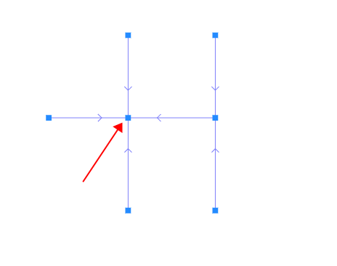连通性问题如下图，此点位会无法执行后续移动任务。

1. 小车在执行路径途中刹停了

* 路径中存在障碍物

答：移除障碍物，等待设备恢复正常。

* 停下来后继续执行了action

答：移动任务后的一个action任务模式为停下来执行，所以给设备发送一个暂停任务（使得段路径失败）。

解决方法：将action模式设置成移动到安全距离后边走边执行的模式

1. 密集库问题排查

* 排查思路

1. 密集库场景需要配合密集库选点使用，密集库场景地图如下所示：

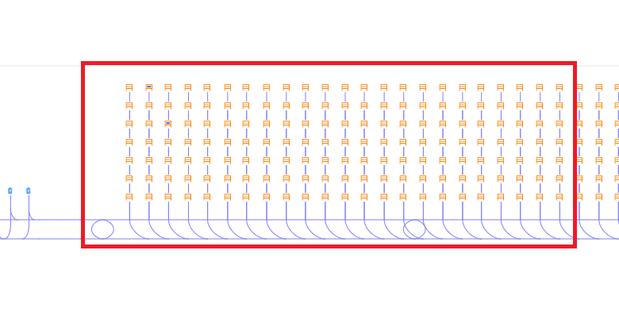

密集库通常有一个入口，取货时依次从外往里取，放货时依次从里往外取，当密集库有两个入口时，可以通过配置等待点来指定从哪个方向进入，等待点在哪个方向即从哪个点进入。密集库点位设置规则每一列叶子节点值最大，往外依次减少，如下所示：

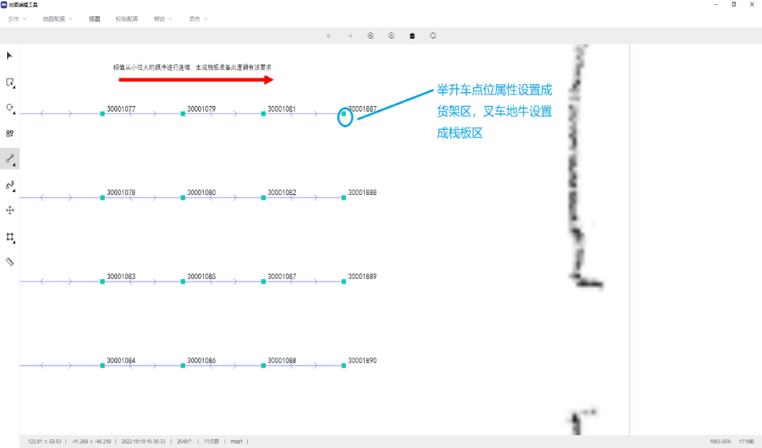

密集库下发准备点错误时，需要检查点位码值是否按照上述规则配置。

1. 密集库库位状态依靠ICS库位状态模块进行管理，当出现执行搬运任务无法正确变更库位状态时需要查看 配置管理->点位管理->片区域配置 以及 设备管理->移动App管理->库位配置管理 中的配置是否正确，配置类似下图所示：

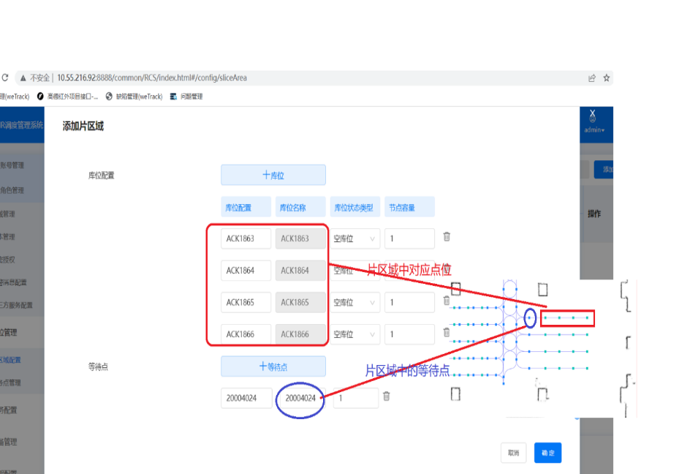

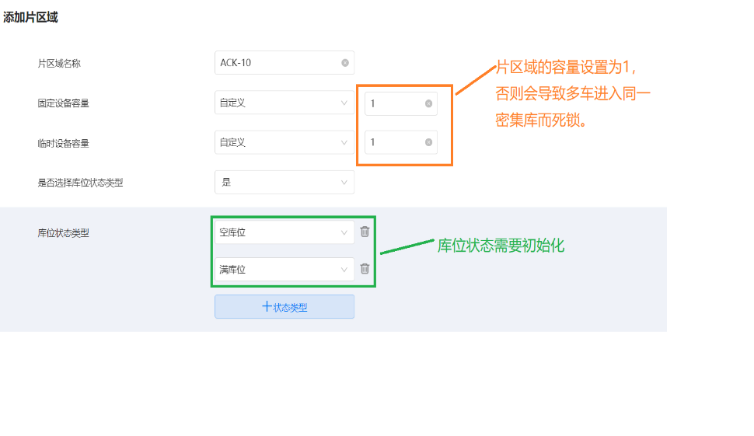

上述页面是否选择库位状态类型选择是，将需要的库位状态进行初始化，添加片区域后会在移动APP中自动生成相关配置，需要根据任务模板配置相应的库位变更条件，如下图所示：

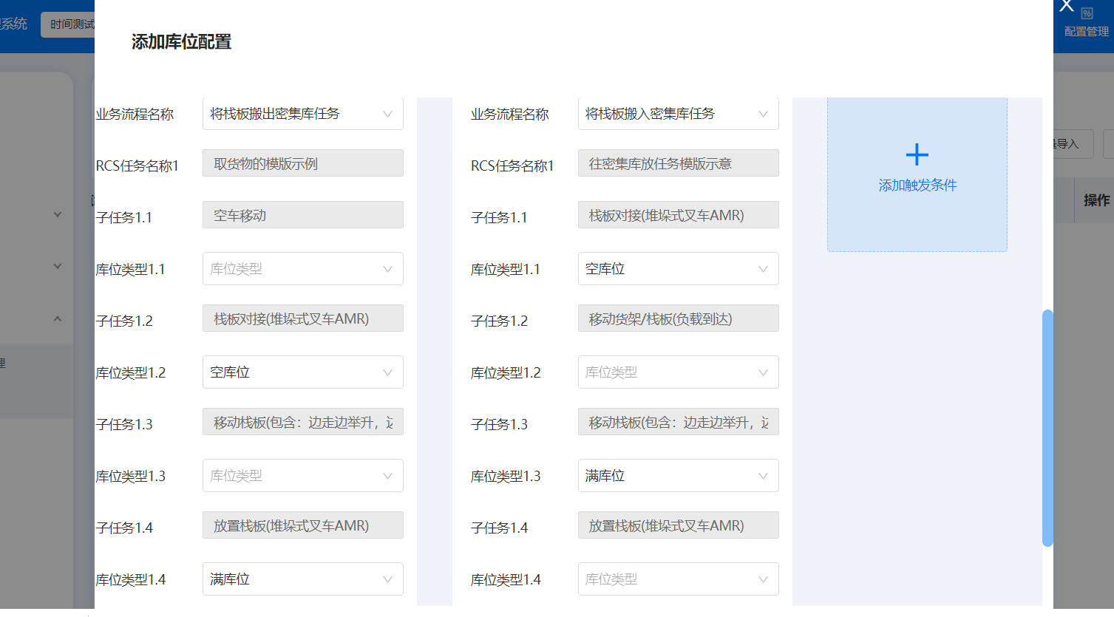

1. 库位状态配置成空库位、满库位（需要的库位状态均需配置上否则库位状态变更不生效）。
2. 库位状态变更条件配置成：栈板对接置为空，移动栈板置为满。
3. 所有的密集库中的点位均需要进行该配置。
4. 所有的等待点均不需要做配置。
5. 密集库库位状密集库场景出现两车均进入同一列密集库中会出现死锁，当出现这种情况，检查密集库选点配置中锁模式是否为锁定片区域和库位，同时检查片区域配置中，如下图所示：



设备容量是否限制为1。

当按照上述方法没有解决问题时，联系研发协助。

# 服务器常用命令

1. 常用指令

* 网络状态查询：ping ip地址
* Ip与端口状态查询：telnet ip 端口号
* 服务器连接：ssh ymsk@ip 服务器密码：?shenDA8899
* Mysql连接：用户名：wms 密码：CCshenda889
* Navicat Premium 点击左上角连接，选择常规 填好用户名与密码后确定即可。
* HeidiSQL：左下角新建会话，填好用户名和密码后打开即可。
* Redis连接：redis-cli -h ip地址 shendeLIliang88
* 重启模块：看门狗：supervisorctl restart 模块名 docker: docker restart 模块名
* 查看模块状态：看门狗：supervisorctl status docker: docker ps –a
* 查看服务器内存使用情况：free
* 查看服务器运行进程：top

1. 服务器日志查询操作

* 系统部署后所有模块都部署在 /main/app目录下

cd /main/app 回车 进入目录下 输入 ll后回车可以看到所有模块，如下所示：

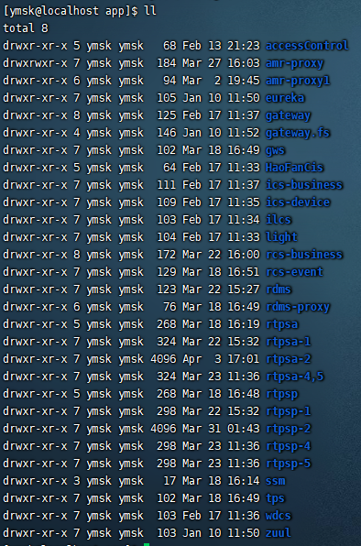

* 继续输入cd 模块名/logs后会回车可以进入相关模块下的日志文件,其中rdms-proxy需要输入cd rdms-proxy/logs/INFO后回车进入相关日志文件ll后回车显示所有日志文件，
* less 日志文件名 可以进入日志文件中查询相关信息，也可使用less 日志文件名 | grep ‘关键字’ | less 进行日志文件筛选。
* 充电桩问题查询时一般使用设备序列号作为关键字去rdms-proxy进行查询。

1. 各模块功能

* rcs-business、ics-business、rcs-event、ics-device出现表示服务器部署为轻量化环境，即将常规环境下的模块fms,cms,bms合并为rcs-business，将pms,pss-proxy,revent合并为rcs-event，将ics,wfs合并为ics-business，将sps,wca,camera合并为ics-device
* bms:主要提供客户端服务功能，平台客户端页面出现异常一般为此模块异常
* fms：主要提供文件服务，导入导出功能异常有可能是本模块异常
* cms：提供客户端统计服务
* pms: 提供客户端业务监控服务
* pss-proxy：主要进行TPS与rtps接口透传
* revent：推送异常事件
* ics：第三方任务下发模块入口
* tps:将上层下发点位任务根据任务模板拆分成子任务下发至rtps
* wfs：备料任务模块
* sps：传感器相关模块
* camera：相机模块

相关问题可以查询相关模块的日志，没有明显错误联系研发解决。

# 任务状态上报

1. 自定义上报任务状态

* 未进行特殊配置的任务状态上报会上报默认的任务状态，需要按照自己定义的状态上报需要进行自定义配置，数据库表task_status_config,如下所示：

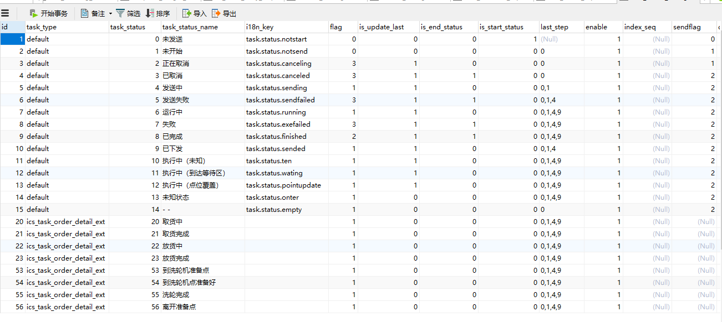

* 其中task_type属性值为default表示系统默认上报的状态类型，新增状态上报类型需要新增task_type属性值为ics_task_order_detail_ext,其中task_status为上报状态值，task_status_name值为客户端显示的新增任务上报状态名称，新增上报状态可参照上图进行配置。
* 当配置完后记得点击保存，任务状态上报配置如图所示。

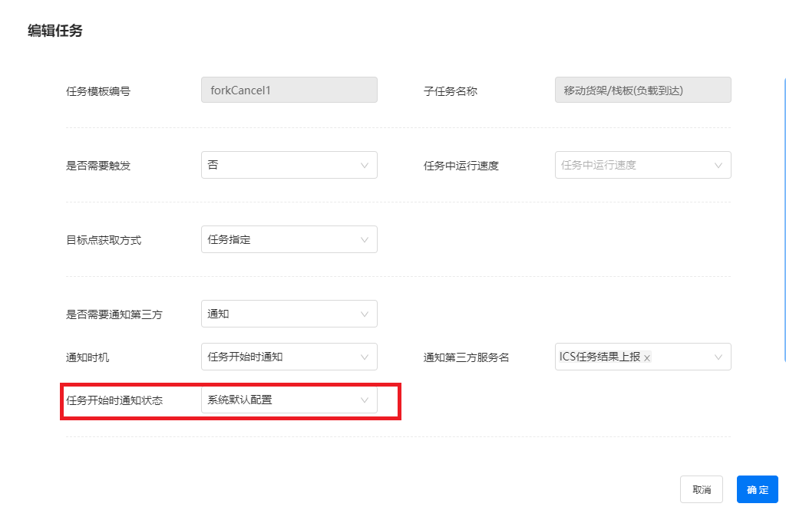

在数据库表中新增上报状态后在任务开始时通知就可以选择新增的上报状态了，默认为系统默认配置。

2．ICS任务状态上报参数

* 任务状态上报信息结构：

{"subTaskStatus":"3","orderId":"2970993","deviceCode":"BL34742BAK00005",

"modelProcessCode":"B13FChukuTask","subTaskTypeId":"24","subTaskId":"13149308","deviceNum":"B221","qrContent":"B13FWS03_3","subTaskSeq":"3","icsTaskOrderDetailId":"5441874","processRate":"1/1","status":6}

其中：

* subTaskStatus：表示子任务状态，2为执行中，3为完成

orderId：第三方系统任务id

deviceCode：设备序列号

modelProcessCode：业务流程模板编号

subTaskTypeId：AGV动作类型，扩展字段

subTaskId ：RCS子任务编号

deviceNum：设备编号

qrContent：二维码/库位名称

subTaskSeq：子任务序号,从0开始计数

icsTaskOrderDetailId：ICS记录的此任务的id值

processRate：任务进程 当前完成子任务数量/总子任务数量

status:整个任务状态，6：执行中，3：已取消，7：执行失败，8：任务完成，9：已下发，10：等待确认

* 子任务中通知时机为 任务开始时通知时，只会上报此子任务subTaskStatus为2的信息，配置任务结束时通知则只会上报此子任务subTaskStatus为3的信息，配置开始结束都上报会上报此任务的上述两条信息。

3. 平台日志服务管理出现状态上报问题排查

* 4.1版本在 运维管理->日志服务管理->接口调用日志 中可以查询到任务状态上报的信息，如下图所示。

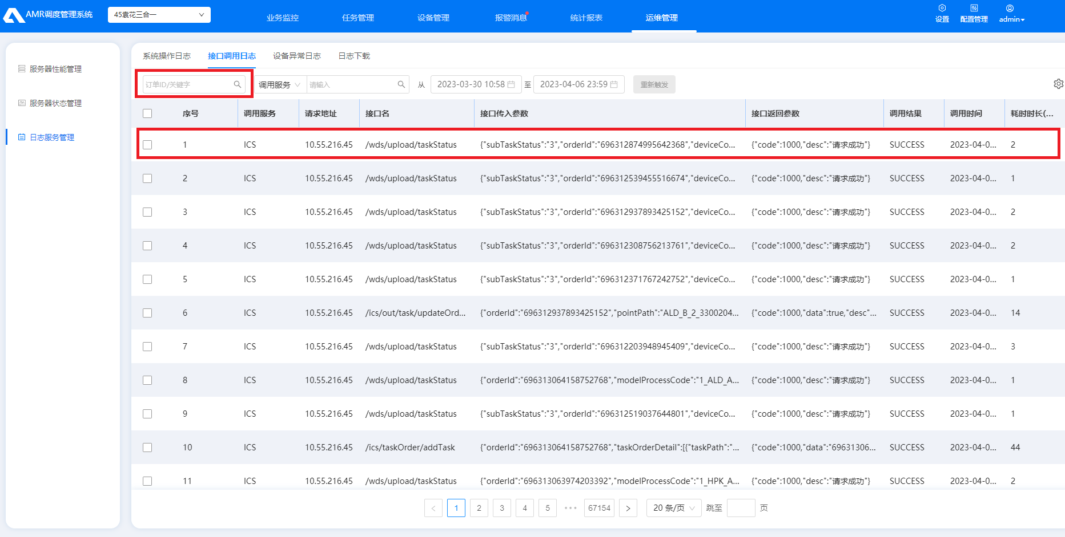

在订单ID/关键字框中输入订单ID或者关键字可以筛选到任务的下发信息以及任务状态上报信息。出现问题可以在这里查询日志，注意只有4.1及以上版本可以使用这种方式。

* 以4.1版本为例

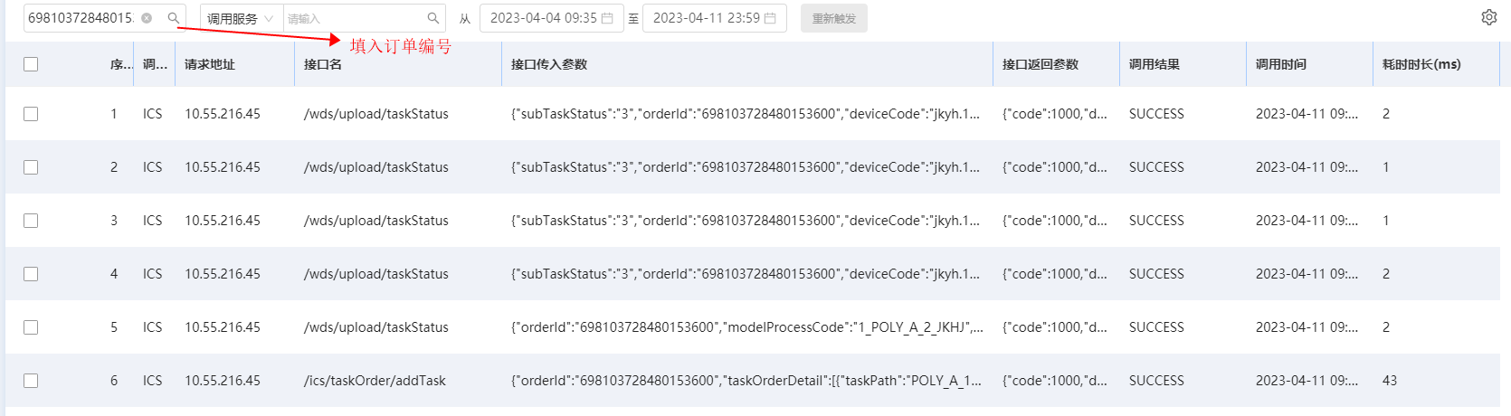

* 在填入订单ID（可在任务管理页面查看）后，检索到相关改订单信息

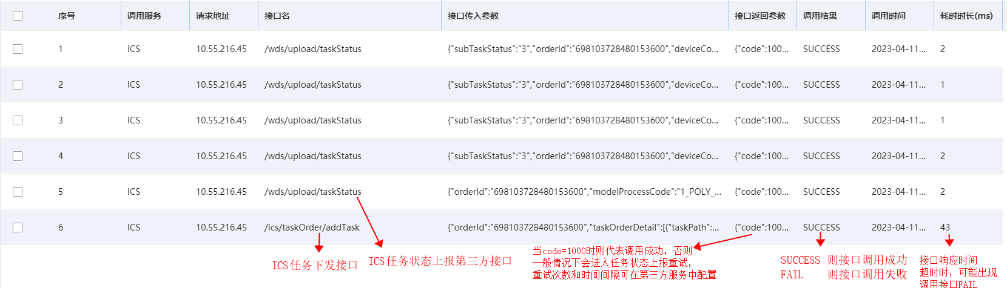

* 任务状态为已下发

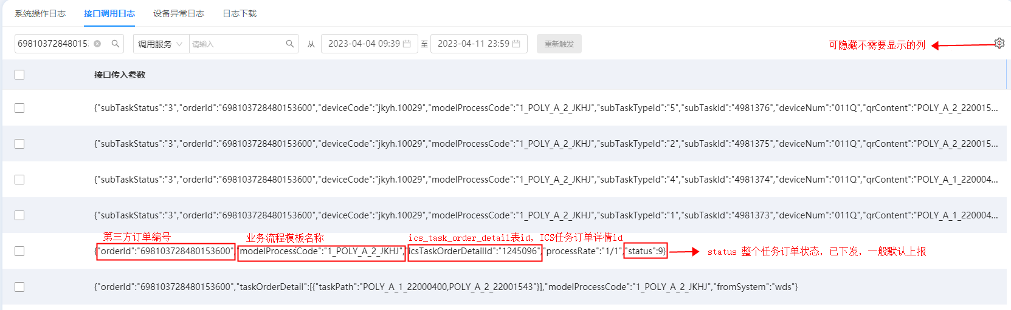

* 任务状态 进行中

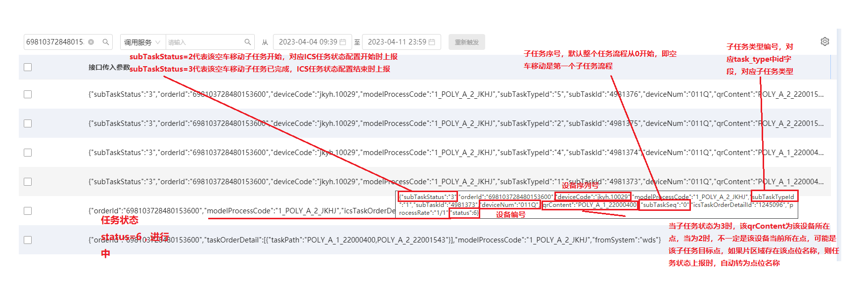

* 子任务状态完成

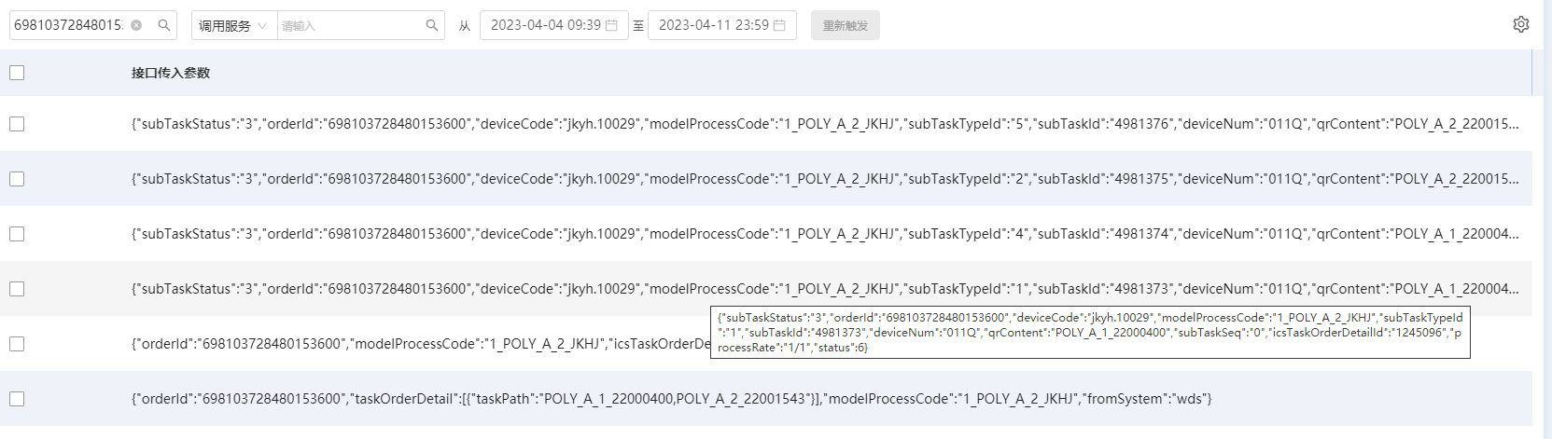

* 子任务状态开始

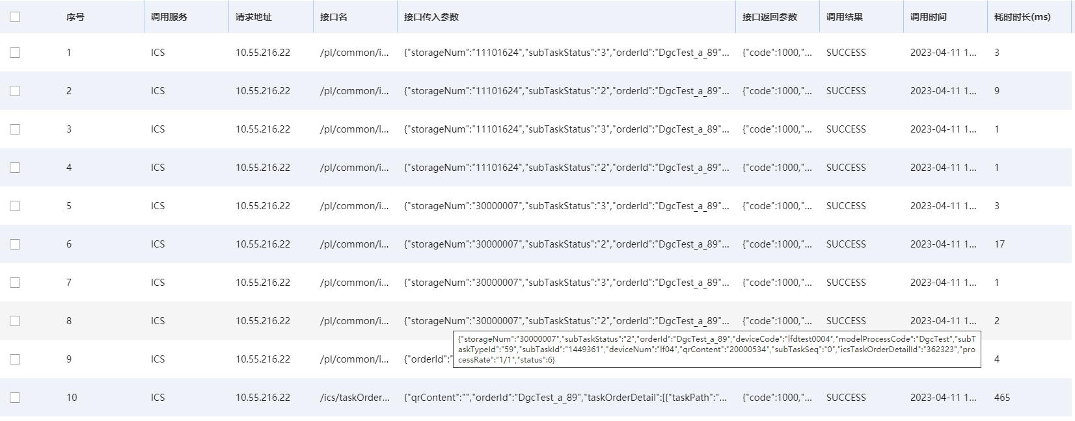

* 任务状态 等待触发

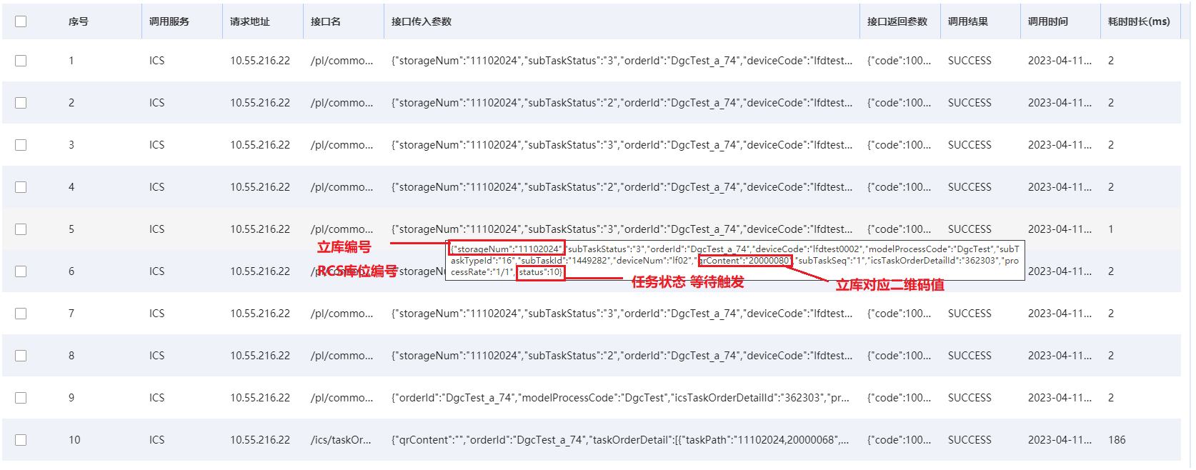

* 任务状态 完成

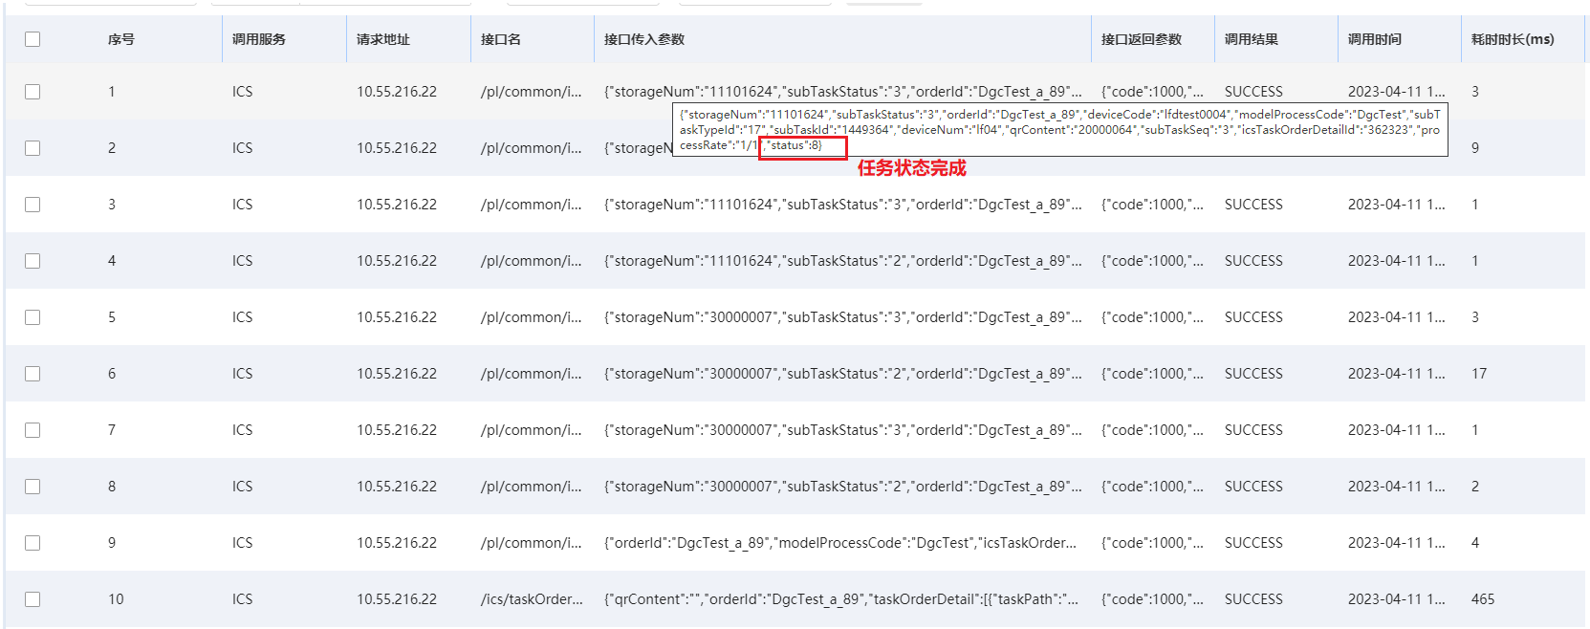

1. 服务器任务下发、状态上报问题日志排查

* 任务下发在ics模块中使用订单id以及发任务接口筛选信息，下发任务接口为/ics/taskOrder/addTask，任务状态上报出现问题排查思路：

1. 首先，设置第三方任务状态上报需要在 配置管理->系统配置->第三方服务配置中配置需要上报的第三方服务地址，类型选择任务状态上报，检查配置是否正确，重点确认类型与地址是否配置正确。如下图所示：

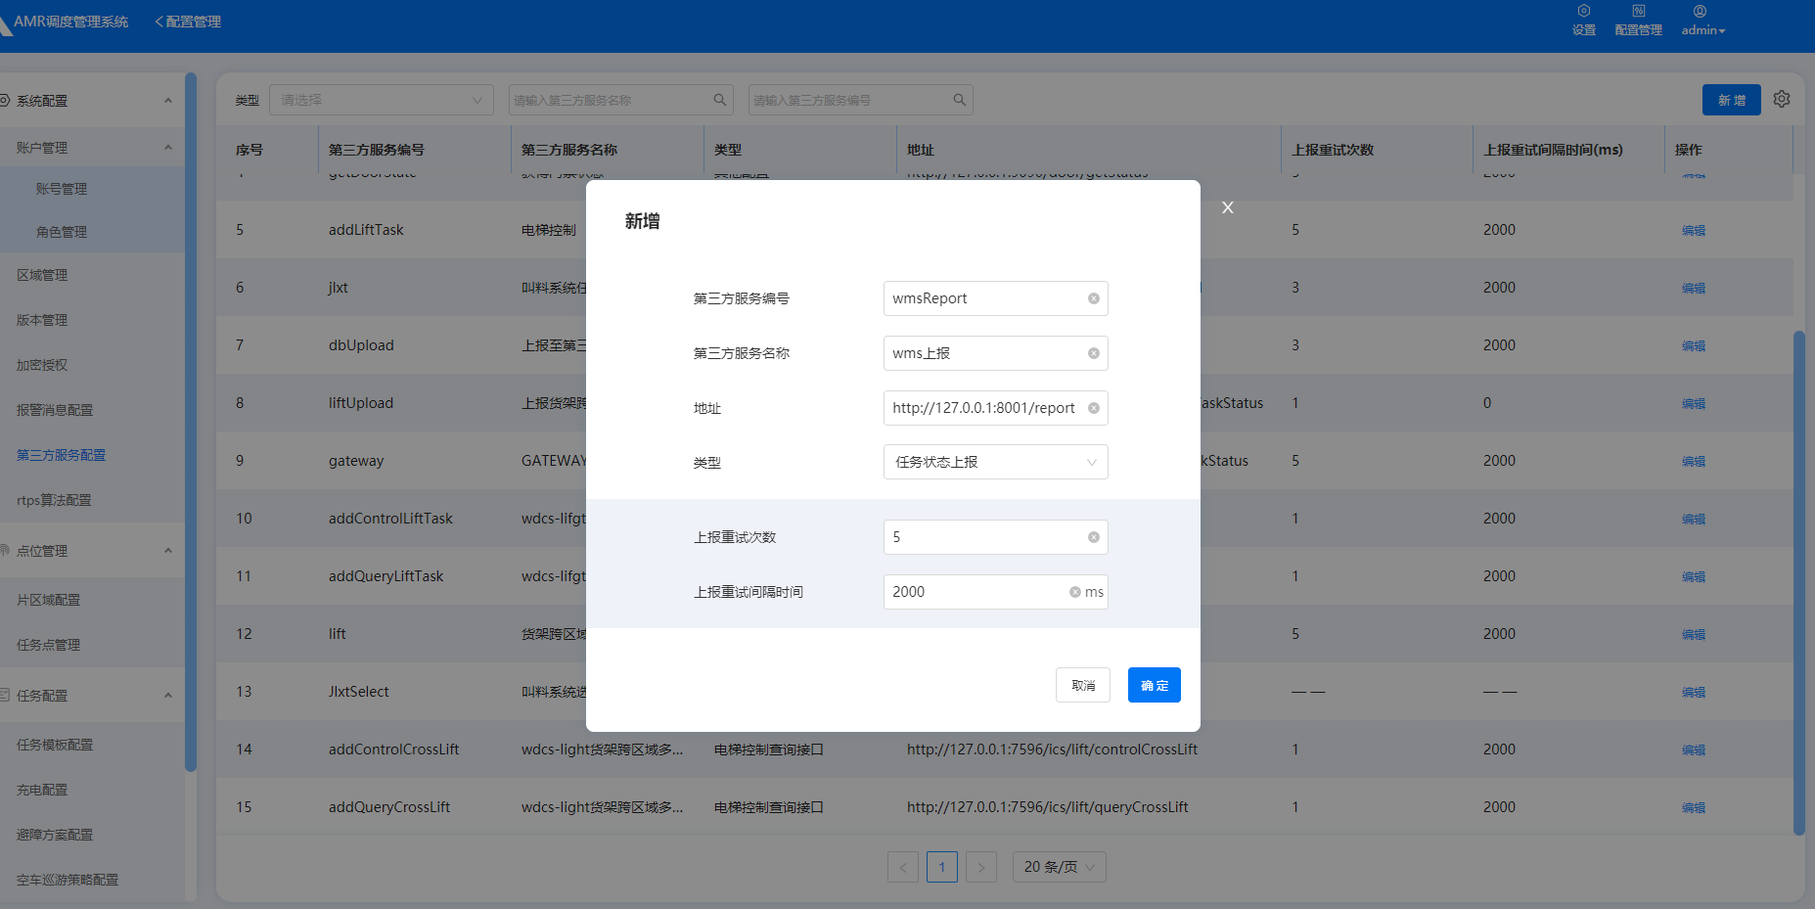

1. 然后检查根据需要在任务模板子任务中配置的任务状态上报类型，检查配置是否存在问题。

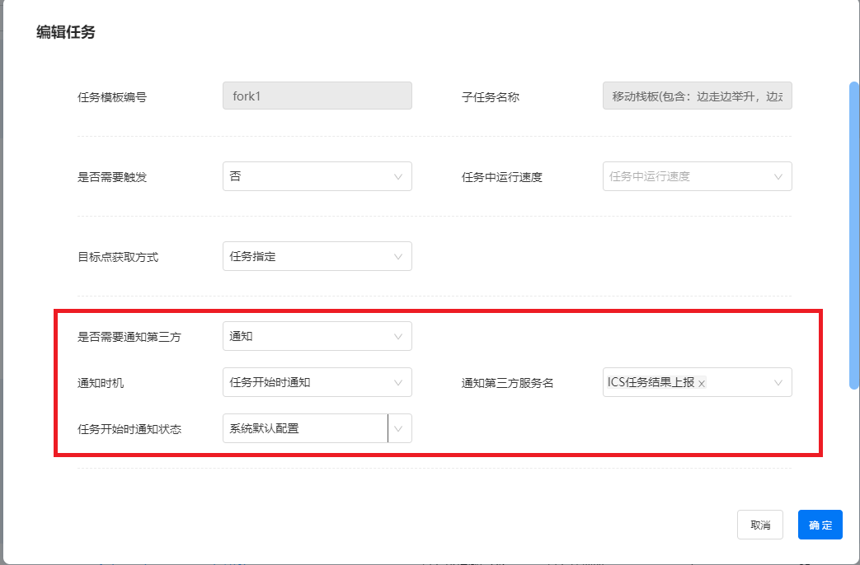

1. 检查配置没问题后查询ics日志，具体查询方法参考服务器日志查询及常用命令汇总文档，将上报地址作为关键字进行筛选可以查到整个上报链路。如下图所示。

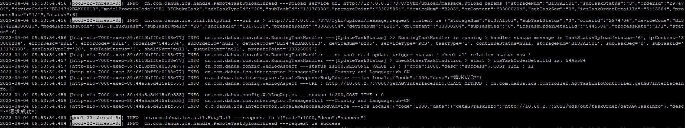

* 如上报日志报错则上报状态接口地址可能不可用，返回1000则上报成功。
* 如没有上报配置子任务的状态信息且只上报了任务开始与结束的信息则检查配置管理->系统配置->第三方服务配置中 第三方服务名称为ICS任务结果上报的地址是否为<http://127.0.0.1:7000/ics/taskOrder/updateTaskStatus>，如不是需改成此地址。